TRABAJO PRÁCTICO BIG DATA

GRUPO 10: HAY DATA

ETAPAS 1 Y 2

Selección del dataset
Nombre: Retraso_Logística
Filas del dataset: 10.000
Columnas del dataset: 16
Variable Target (la que queremos predecir): entrega_demorada
Envíos demorados tiene valores binarios 0,1 siendo 0=No demorado y 1=Demorado. Los envíos demorados representan el 20%.

Definición del problema
Problema:
Un marketplace líder necesita predecir, desde el momento en que el paquete sale del almacén, qué envíos tienen mayor riesgo de sufrir una demora. El objetivo es gestionar la expectativa del cliente de forma proactiva, avisando con anticipación y ofreciendo una compensación si corresponde.
¿Quién usa el modelo?
El modelo lo usarían las áreas de Logística, Customer Experience y/o Operaciones para identificar envíos con riesgo de demora y activar acciones preventivas, como enviar un mensaje por WhatsApp o un cupón de descuento antes de que el cliente se queje.
¿Cuál es el error más costoso?
Falso negativo: predecir que el envío llegará a tiempo cuando en realidad estará demorado.
Este es el error más costoso porque el cliente no recibe ningún aviso previo, no se gestiona su expectativa y probablemente termine con una mala experiencia, reclamo o pérdida de confianza en la plataforma.
Falso positivo: predecir que el envío estará demorado cuando en realidad llega a tiempo.
Este error tiene un costo menor, porque puede implicar enviar un aviso o cupón innecesario, pero no genera una mala experiencia grave. Incluso puede ser percibido como una acción preventiva positiva por parte del cliente.
Conclusión:
En este caso conviene priorizar el Recall de la clase “demorado” entrega_demorada = 1, porque el objetivo principal es detectar la mayor cantidad posible de entregas que realmente van a demorarse. Es preferible aceptar algunos falsos positivos antes que dejar pasar entregas demoradas sin anticipación.

Análisis exploratorio de datos (EDA)
ETAPA 3

En esta etapa la idea principal es revisar los tipos y roles de las variables en Orange. La variable entrega_demorada fue definida como target, ya que representa el resultado que se busca predecir: si el envío llegó a tiempo o sufrió una demora.
Las variables id_pedido, codigo_postal_dest y valor_declarado_ars fueron conservadas como variables meta y no utilizadas como predictores del modelo. En el caso de id_pedido, se trata de un identificador único sin valor explicativo sobre la demora. En cuanto a codigo_postal_dest y valor_declarado_ars, si bien presentan problemas de calidad que podrían corregirse mediante transformación de datos, se decidió no incorporarlas al modelado porque su aporte predictivo esperado es bajo o redundante frente a variables más directamente relacionadas con la logística, como provincia_destino, distancia_km, proveedor_logistico, tipo_envio, clima_despacho, es_vispera_feriado e intentos_previos.

ANALISIS VARIABLE TARGET
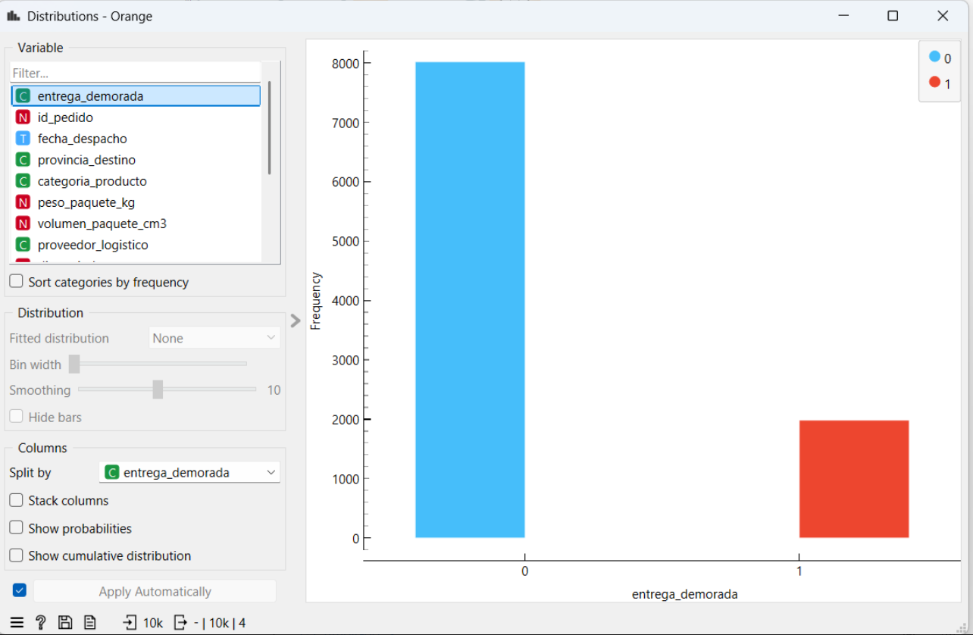
La variable target entrega_demorada presenta una distribución desbalanceada. Aproximadamente el 80% de los envíos corresponden a entregas a tiempo 0, mientras que cerca del 20% corresponden a entregas demoradas 1. Esto coincide con la descripción del dataset. Para el negocio, este desbalance es importante porque un modelo podría obtener buenos resultados generales prediciendo mayormente entregas a tiempo, pero fallar en detectar las demoras. Por eso, en la etapa de evaluación será importante mirar especialmente el Recall de la clase 1 = demorado.

ANALISIS VARIABLES CATEGÓRICAS:
CLIMA:
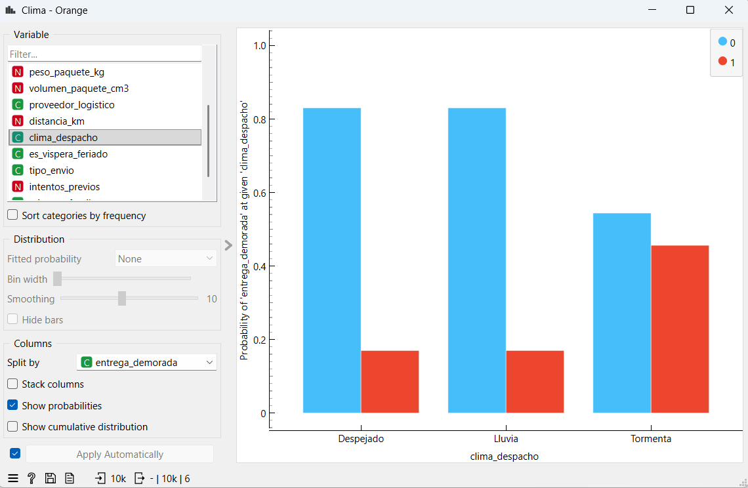
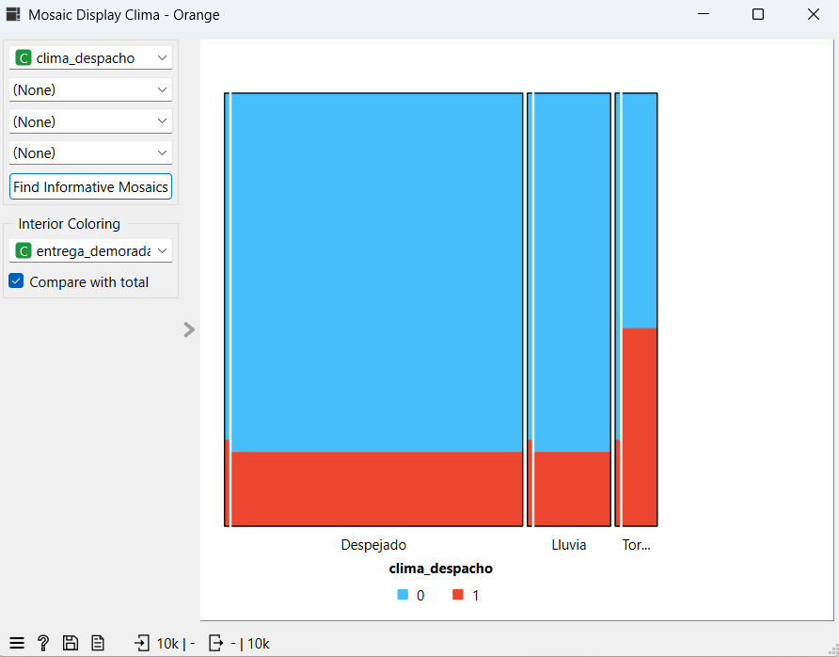
Analizando la variable clima_despacho mediante un Mosaic Display, se observa que la mayoría de los envíos fueron despachados en días despejados, mientras que los casos de tormenta son menos frecuentes. Sin embargo, la categoría “Tormenta” presenta una proporción mucho mayor de entregas demoradas en comparación con “Despejado” y “Lluvia”.
Este hallazgo indica que el clima extremo puede ser una variable relevante para predecir retrasos logísticos. En particular, los envíos despachados en días de tormenta muestran mayor riesgo de demora, lo cual tiene sentido desde el punto de vista operativo porque las tormentas pueden afectar rutas, tiempos de traslado y capacidad de distribución.
Por lo tanto, clima_despacho debería considerarse una variable potencialmente predictiva, especialmente por la categoría “Tormenta”.

PROVEEDORES:
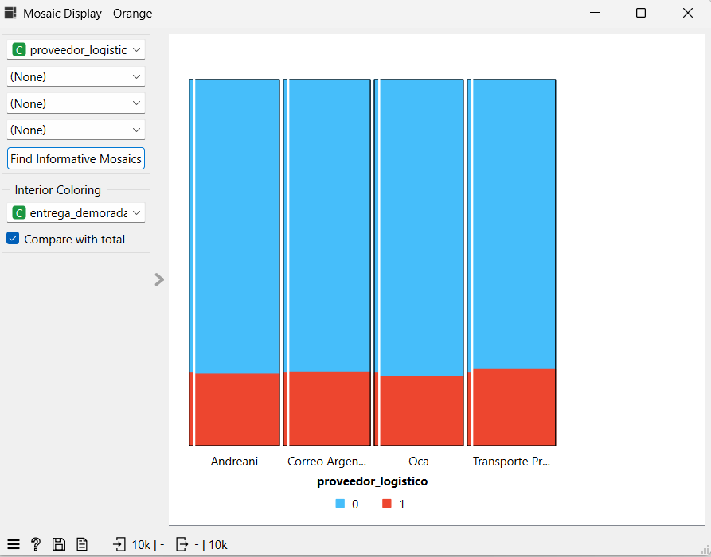

La variable proveedor_logistico mediante Mosaic Display, se observa que los distintos proveedores presentan proporciones de demora relativamente similares. La participación de entregas demoradas se mantiene cercana al promedio general del dataset, sin diferencias visuales muy marcadas entre Andreani, Correo Argentino, Oca y Transporte Propio.
Esto sugiere que, en esta primera exploración, el proveedor logístico no parece ser la variable categórica con mayor poder explicativo sobre las demoras. Sin embargo, se mantiene como una variable relevante desde el punto de vista operativo, ya que pequeñas diferencias de desempeño entre proveedores podrían impactar en la gestión logística.

ES VISPERA DE FERIADO:
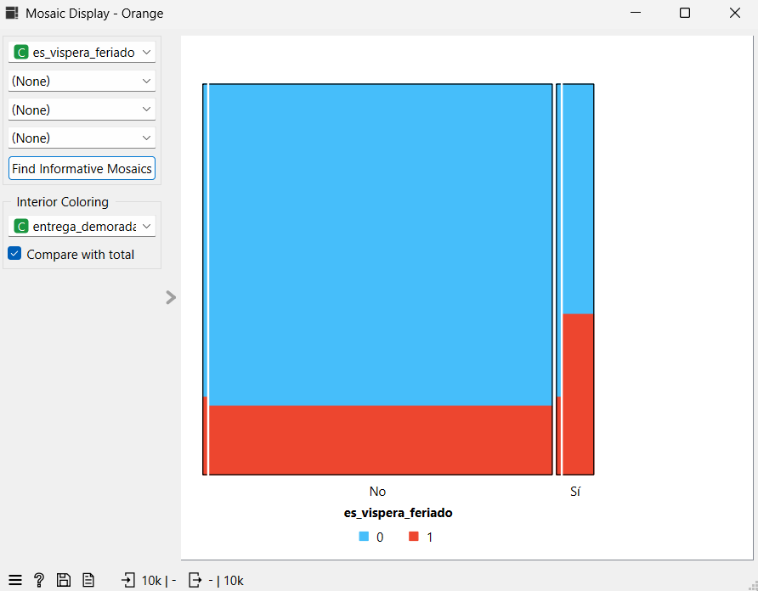

Al analizar la variable es_vispera_feriado mediante Mosaic Display, se observa que la mayoría de los envíos no fueron despachados en víspera de feriado. Sin embargo, dentro de los casos en los que el despacho sí ocurrió en víspera de feriado, la proporción de entregas demoradas aumenta de forma considerable.
Este hallazgo sugiere que la víspera de feriado puede ser un factor relevante para predecir retrasos logísticos. Desde una perspectiva operativa, esto puede explicarse por menor disponibilidad de transporte, reducción de horarios, acumulación de pedidos o interrupciones en la distribución. Por lo tanto, es_vispera_feriado se considera una variable potencialmente predictiva del target entrega_demorada.

ETIQUETA FRAGIL:
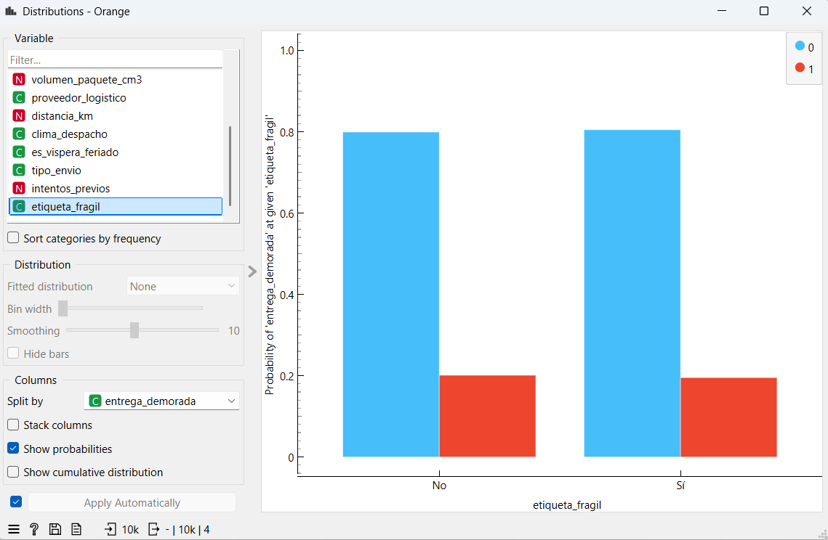

Teniendo en cuenta la variable etiqueta_fragil, se observa que tanto los paquetes frágiles como los no frágiles presentan proporciones muy similares de entregas demoradas, cercanas al 20%. Esto indica que, en este dataset, la necesidad de manipulación especial no parece estar asociada a un mayor riesgo de demora.
Si bien desde el punto de vista logístico podría esperarse que los paquetes frágiles requieran mayor cuidado y eventualmente más tiempo de procesamiento, los datos exploratorios no muestran una diferencia relevante entre ambas categorías. Por lo tanto, etiqueta_fragil no se considera una de las variables más fuertes para explicar la demora.

CATEGORÍA DEL PRODUCTO:
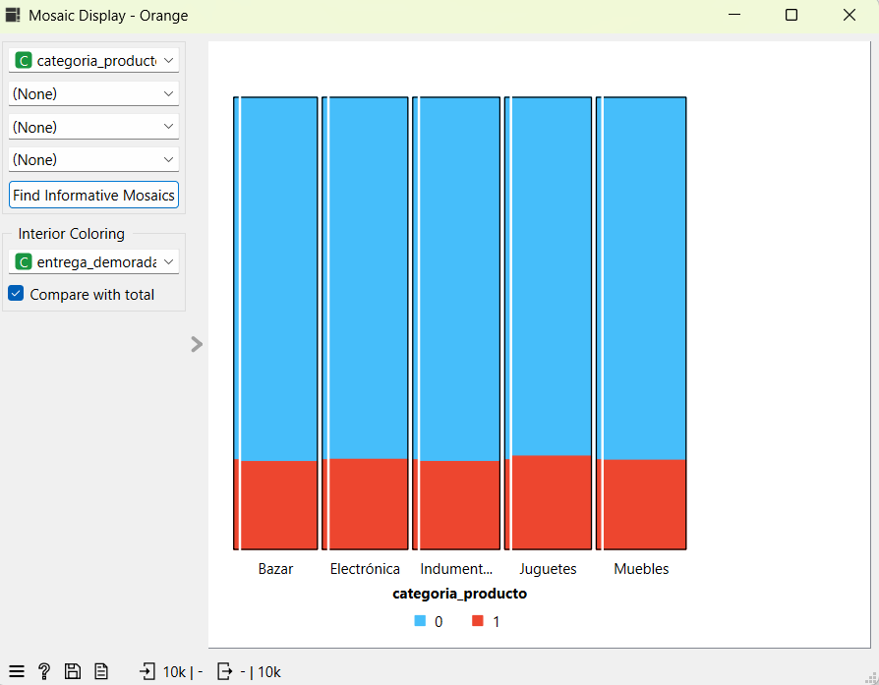

Esto sugiere que la categoría del producto no parece ser una variable muy predictiva por sí sola.
Podríamos haber esperado que categorías como Muebles tuvieran más demoras por ser productos más voluminosos o difíciles de transportar, pero el gráfico no muestra una diferencia clara respecto del resto.
Esto puede deberse a que el efecto del producto está mejor representado por otras variables más directas.
Al menos en este gráfico, categoria_producto no muestra una relación fuerte con entrega_demorada.

PROVINCIA DESTINO:
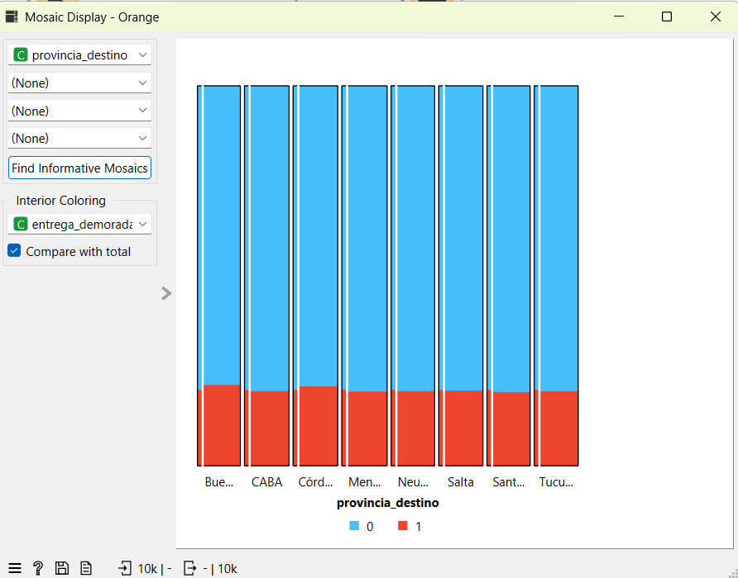

Se puede observar que la variable provincia_destino mediante Mosaic Display, se observa que las distintas provincias presentan proporciones relativamente similares de entregas demoradas. No se identifican diferencias visuales muy marcadas entre Buenos Aires, CABA, Córdoba, Mendoza, Neuquén, Salta, Santa Fe y Tucumán.
Esto sugiere que, en esta etapa exploratoria, la provincia de destino no parece ser una de las variables con mayor capacidad explicativa sobre la demora. Sin embargo, sigue siendo una variable geográfica relevante, ya que puede estar asociada indirectamente a otros factores como la distancia, la cobertura logística o la disponibilidad de transporte. En este caso, su efecto parece estar mejor representado por una variable más directa como distancia_km.

TIPO DE ENVÍO:

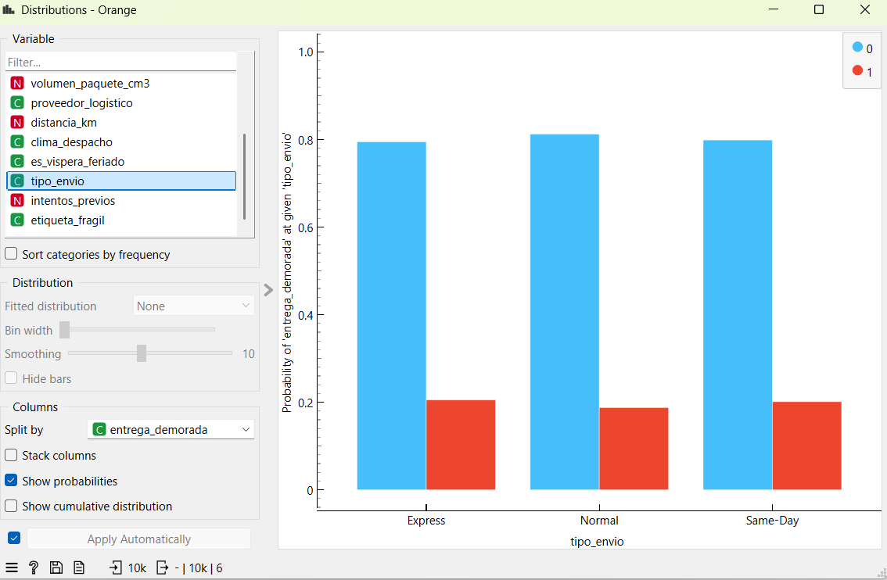

Tipo_envio no parece ser una variable muy predictiva por sí sola, porque las proporciones de demora son muy parecidas entre los tres tipos de envío. Entendemos que otras variables categóricas explicarían mejor las demoras en principio.

ANALISIS DE VARIABLES NUMÉRICAS:
DISTANCIA EN KM:
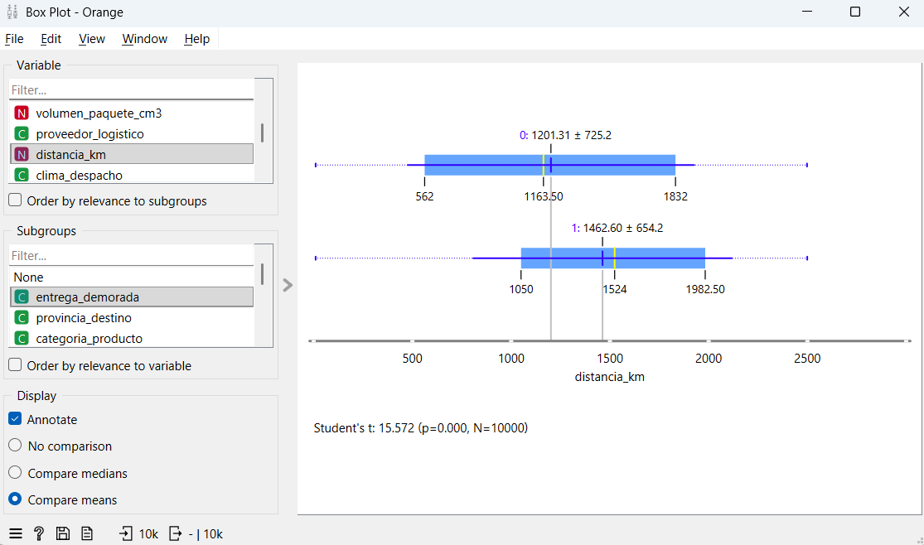
Al analizar la variable distancia_km, se observa una relación clara con la variable target entrega_demorada. En el gráfico de distribución con probabilidades, la proporción de entregas demoradas aumenta a partir de distancias cercanas a los 1.000 km. Esto indica que los envíos de mayor recorrido presentan mayor riesgo de demora.
El Box Plot refuerza este hallazgo: las entregas demoradas presentan una distancia promedio de aproximadamente 1462 km, mientras que las entregas a tiempo tienen un promedio de aproximadamente 1201 km. Además, la mediana de distancia también es mayor en los casos demorados. Desde una perspectiva logística, esto tiene sentido porque los envíos más largos suelen requerir más etapas de transporte y coordinación, aumentando la exposición a imprevistos.
Por lo tanto, distancia_km se considera una variable potencialmente relevante para predecir retrasos logísticos.

PESO DE LOS PAGUETES EN KG:
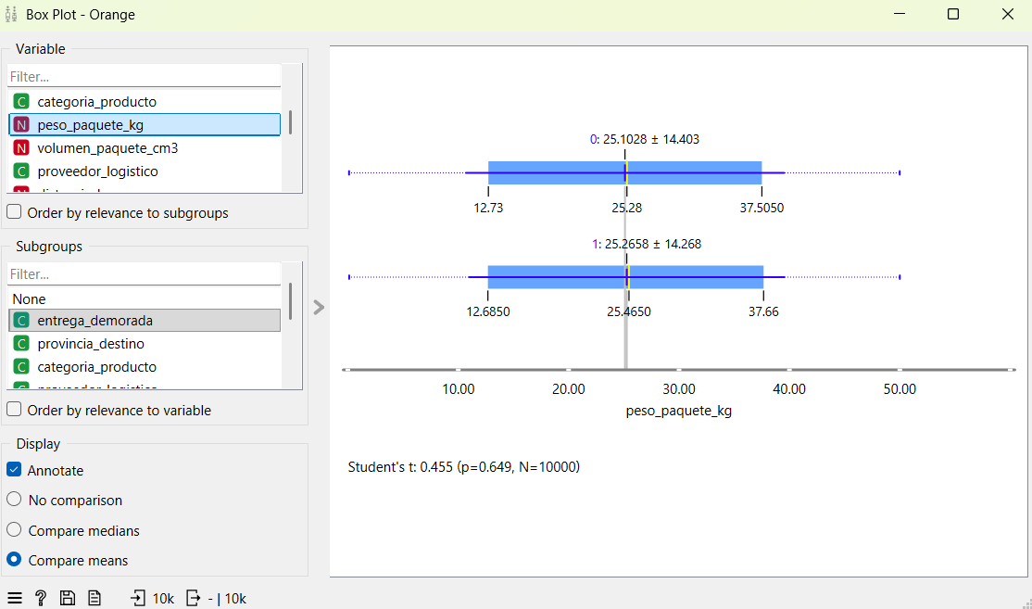

Al comparar peso_paquete_kg según el target entrega_demorada, se observa que los envíos a tiempo y los envíos demorados presentan distribuciones prácticamente iguales. Los promedios de ambos grupos son muy similares, cercanos a los 25 kg, y las cajas del Box Plot se superponen casi por completo. Además, el valor p elevado indica que no hay una diferencia estadísticamente significativa entre ambos grupos. Por lo tanto, el peso del paquete no parece ser una variable relevante para explicar las demoras en este dataset.
VOLUMEN DEL PAQUETE EN CM3:
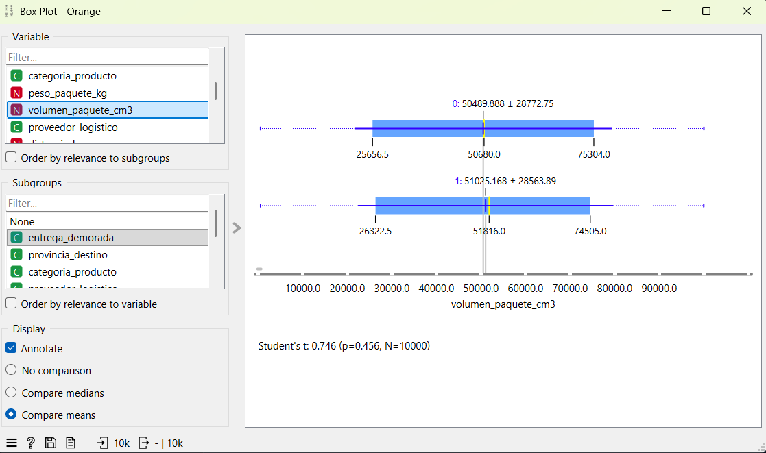
En el caso de volumen_paquete_cm3, el Box Plot muestra distribuciones muy similares entre entregas a tiempo y entregas demoradas. Aunque el promedio y la mediana del grupo demorado son levemente superiores, la diferencia es pequeña y las cajas se superponen ampliamente. Por este motivo, el volumen del paquete no parece explicar de manera relevante la demora en esta primera exploración.

INTENTOS PREVIOS:
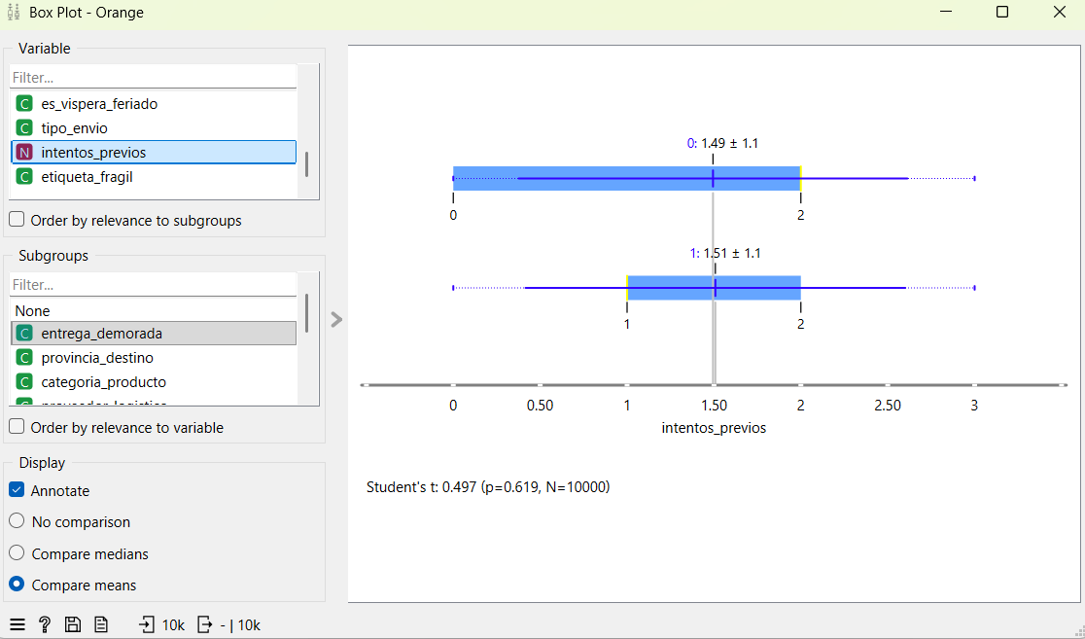
Como es observable, la variable intentos_previos analizada mediante Box Plot, la cantidad de intentos fallidos es muy similar entre los envíos entregados a tiempo y los envíos demorados. Los promedios de ambos grupos son prácticamente iguales, alrededor de 1,5 intentos, y las distribuciones se superponen ampliamente.
Si bien desde el punto de vista operativo podría esperarse que una mayor cantidad de intentos previos esté asociada a demoras, los datos no muestran una diferencia relevante en esta variable. Por lo tanto, intentos_previos no parece ser una de las variables numéricas más explicativas en esta etapa del análisis exploratorio.

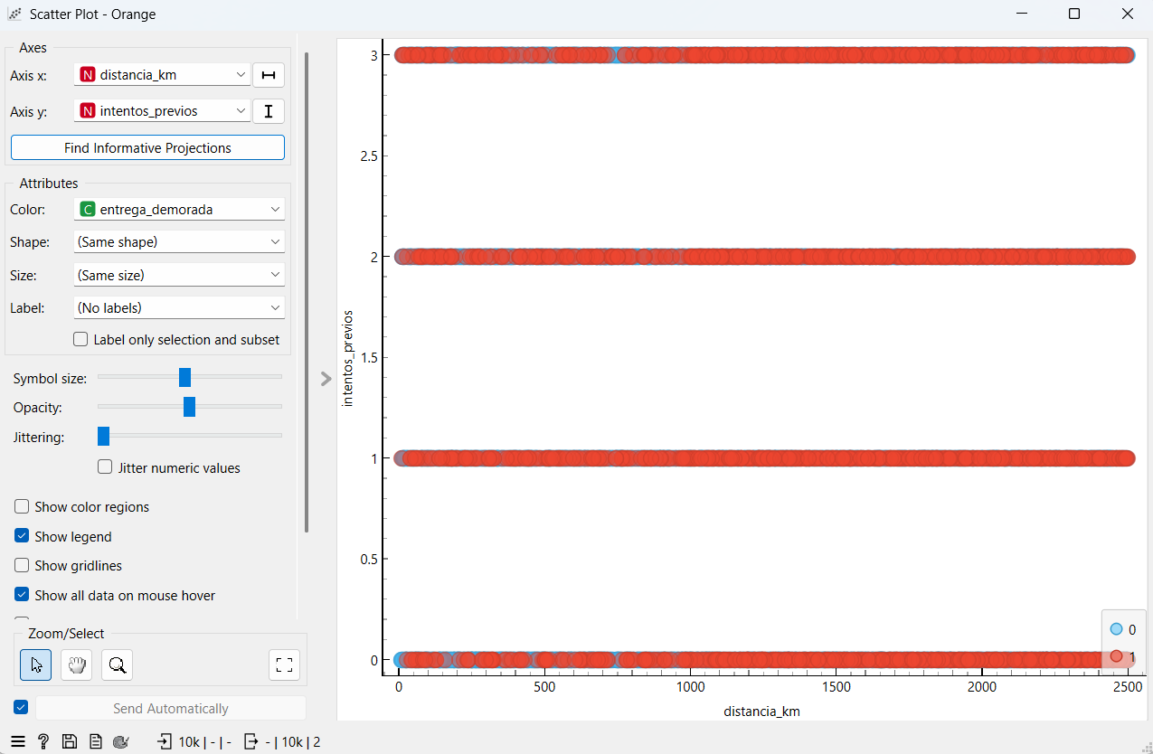

Además, se utilizó un Scatter Plot para analizar la relación entre distancia_km e intentos_previos, coloreando los puntos según entrega_demorada. El gráfico muestra que los casos demorados aparecen distribuidos en todos los niveles de intentos previos, sin una concentración clara en valores más altos. Esto coincide con el Box Plot, donde intentos_previos no mostró diferencias relevantes entre entregas a tiempo y demoradas. Por lo tanto, esta variable no parece aportar una separación clara del target en esta etapa exploratoria.

Etapa final EDA con HIPOTESIS:
Concluyendo el EDA con hipótesis de las variables, tanto categóricas como numéricas, más relevantes e influyentes con la información presentada hasta el momento.
Variables relevantes:
- Distancia del envío en KM
- Clima de despacho
- Vísperas de feriado
H1 - Distancia del envío
Los envíos con mayor distancia_km tienen mayor probabilidad de sufrir una demora.
Evidencia del EDA:
En el Box Plot, los envíos demorados presentan una distancia promedio y mediana mayor que los envíos entregados a tiempo. Además, en la distribución con probabilidades se observa que, a partir de distancias cercanas a los 1.000 km, aumenta la proporción de casos con entrega_demorada = 1.
Interpretación de negocio:
A mayor distancia entre el almacén y el destino, el envío suele requerir más etapas logísticas, mayor coordinación y más exposición a imprevistos. Por eso, distancia_km parece ser una de las variables más relevantes para anticipar retrasos.
H2 — Clima de despacho
Los envíos despachados en días de tormenta tienen mayor probabilidad de demorarse que los enviados con clima despejado o lluvia.
Evidencia del EDA:
En el análisis de clima_despacho, la categoría Tormenta muestra una proporción de entregas demoradas claramente superior. Mientras que en “Despejado” y “Lluvia” la demora se mantiene cerca del promedio general, en “Tormenta” la proporción de casos demorados aumenta de forma importante.
Interpretación de negocio:
Las tormentas pueden afectar rutas, tiempos de traslado, disponibilidad de transporte y operaciones de carga o entrega. Por eso, esta variable aporta información útil para detectar envíos con mayor riesgo y activar avisos preventivos al cliente.

H3 — Víspera de feriado
Los envíos despachados en víspera de feriado tienen mayor probabilidad de presentar demora.
Evidencia del EDA:
En el Mosaic Display de es_vispera_feriado, los casos con valor Sí muestran una proporción de demoras más alta que los casos con valor No. Aunque hay menos envíos en víspera de feriado, dentro de ese grupo la presencia de entregas demoradas es considerablemente mayor.
Interpretación de negocio:
En vísperas de feriado puede haber menor capacidad operativa, acumulación de pedidos, reducción de horarios o menor disponibilidad de transportistas. Esto puede aumentar el riesgo de incumplir la promesa de entrega.

Aclaración final de la etapa del EDA:
Entendemos que este análisis e hipótesis no implican causalidad definitiva, pero nos ayudan a dar un panorama más amplio respecto a la etapa siguiente del proyecto.

Preprocesamiento y Selección de variables
ETAPA 4

Antes de avanzar con la etapa de modelado, se debe realizar un proceso de preprocesamiento de datos con el objetivo de preparar el dataset para su correcta utilización en Orange. Esta etapa resulta fundamental porque permite detectar posibles problemas de calidad en la información, como valores faltantes, datos inconsistentes, variables irrelevantes o registros que puedan afectar el desempeño del modelo predictivo.

Para empezar, se verificó la presencia de valores faltantes (NULOS) mediante el widget Column Statistics.
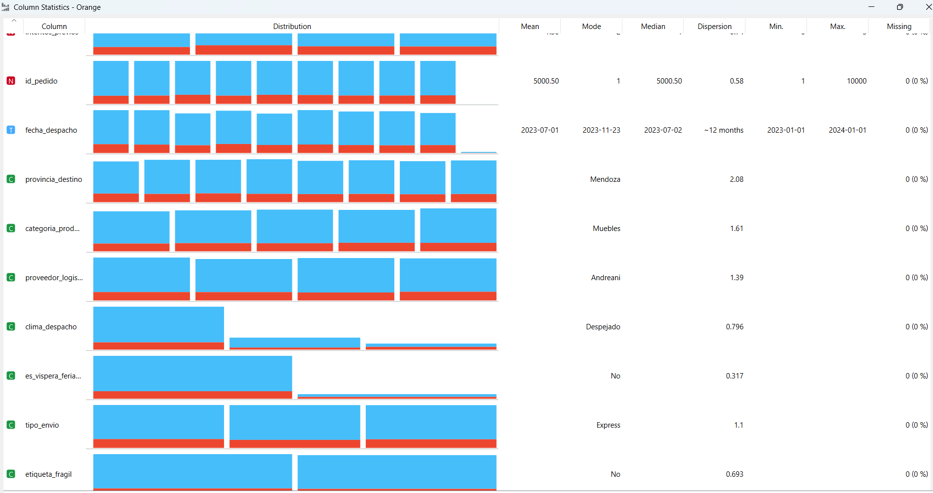
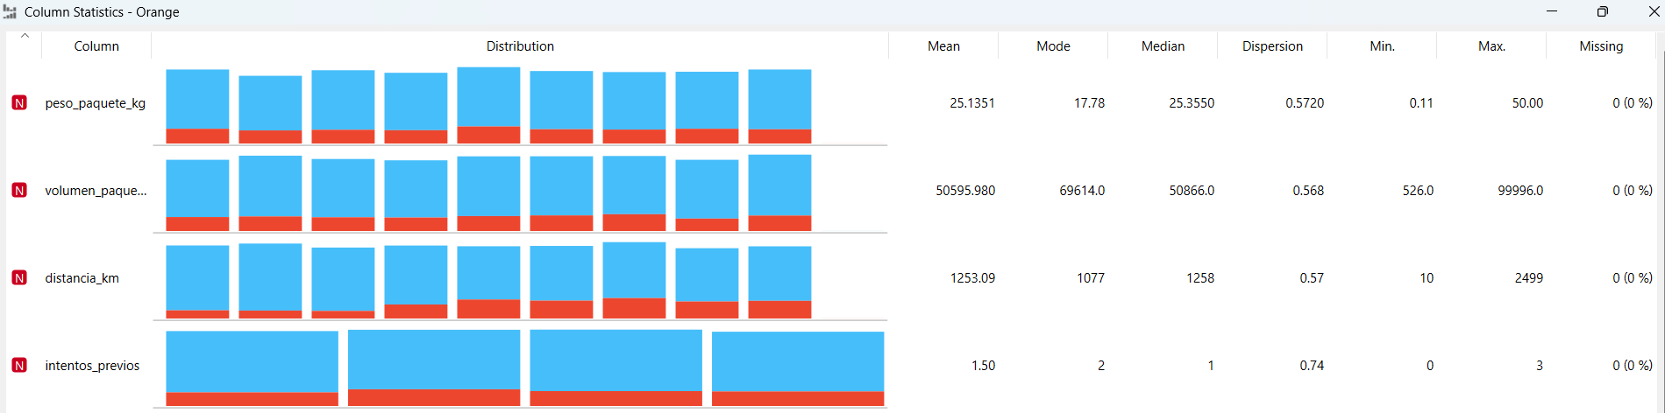

En las variables analizadas no se observaron valores nulos, ya que todas presentaron 0% de datos faltantes. Por este motivo, no fue necesario aplicar imputación mediante el widget Impute.
Usando las mismas capturas analizamos los valores extremos o posibles outliers
Aparecen mínimos y máximos:
- peso_paquete_kg: va de 0.11kg a 50 kg.
- volumen_paquete: va de 526 a 99.996.
- distancia_km: va de 10km a 2.499 km.
- intentos_previos: va de 0 a 3.
A simple vista, no parecen valores imposibles. Son rangos amplios, pero tienen sentido para logística. Por ejemplo, un envío de casi 2.500 km puede ser real si hay envíos interprovinciales.
Decidimos incorporar uso de box plots para complementar el análisis:
Variable: volumen_paquete_cm3
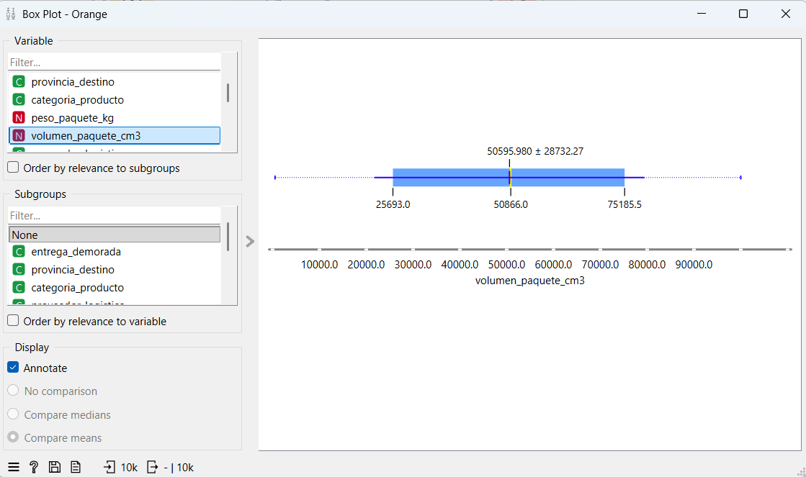
La mediana ronda los 50.866 cm3. Aunque hay paquetes de distinto tamaño, los valores parecen posibles dentro de una operación logística. No se detectan valores absurdos, como volúmenes negativos o extremadamente desproporcionados.

Variable: peso_paquete_kg
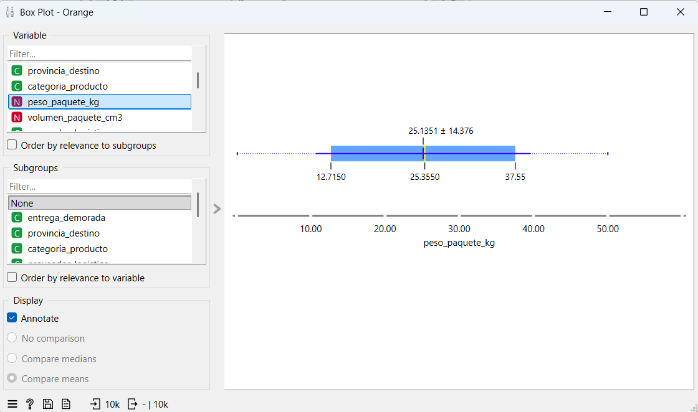
La mediana está alrededor de 25,35 kg y los valores se distribuyen entre paquetes livianos y paquetes pesados. No se observan valores imposibles, ya que el rango puede ser razonable para envíos de e-commerce con distintos tipos de productos.

Variable: distancia_km
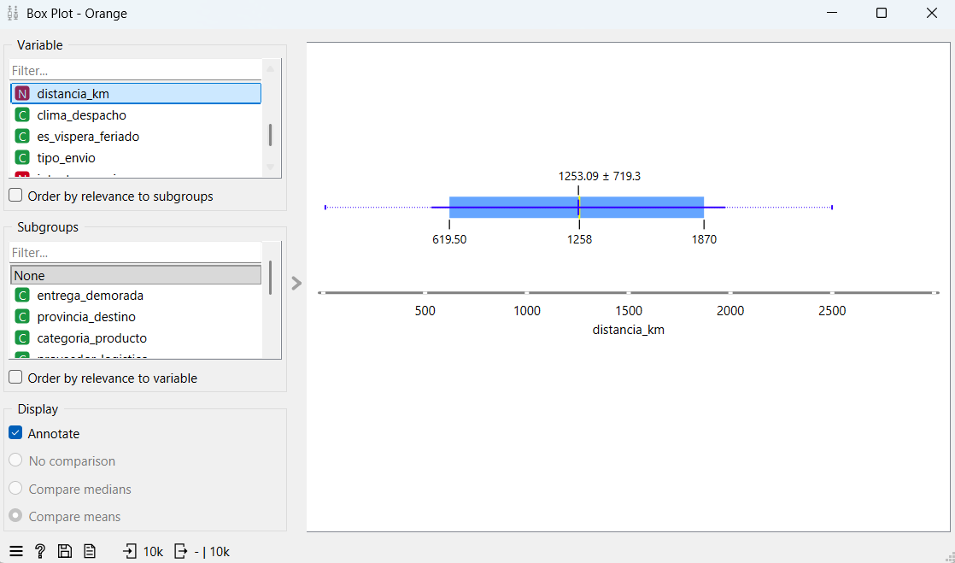
La mediana está cerca de 1.258 km, con valores que llegan aproximadamente hasta 2.500 km. Si bien son distancias altas, tienen sentido en un esquema de envíos interprovinciales. Por eso no se consideran errores, sino casos reales del negocio.

Variable: intentos_previos
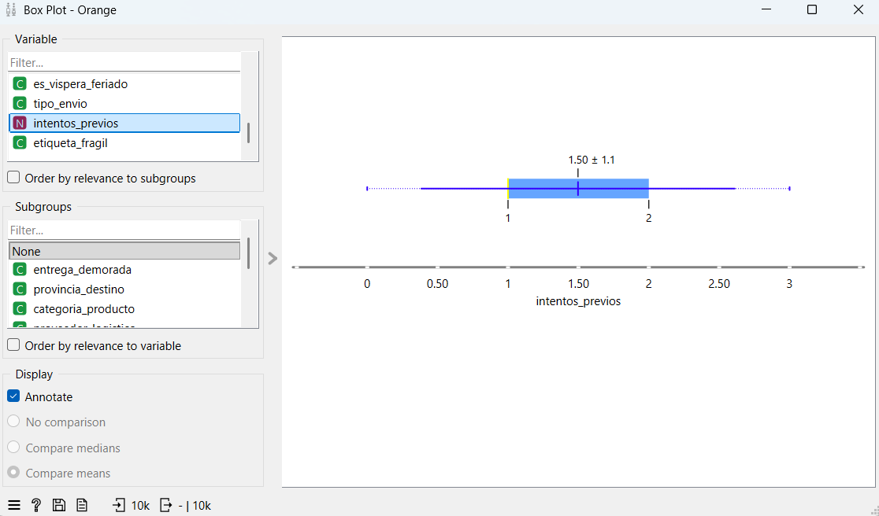
Toma valores entre 0 y 3, lo cual es totalmente lógico porque representa visitas fallidas anteriores al domicilio. No presenta valores negativos ni cantidades imposibles.
En todos los casos se observaron rangos amplios, pero coherentes con el contexto logístico del problema. A partir de esta revisión, se decidió no eliminar ni modificar registros por outliers, ya que no se detectaron valores imposibles como números negativos, distancias incoherentes o cantidades fuera de escala. En lugar de tratarlos como errores, los valores extremos fueron conservados porque pueden representar situaciones reales de la operación logística y aportar información útil para predecir posibles demoras.

Eliminación de variables para el modelo:
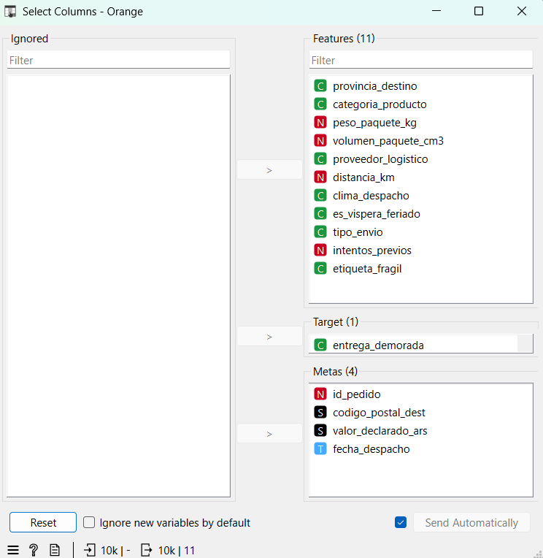

Como mencionamos al inicio del EDA, la variable id_pedido fue excluida del conjunto de variables predictoras, ya que funciona únicamente como identificador del envío. Al no representar una característica operativa del pedido, no aporta información útil para predecir el retraso y podría introducir ruido en el modelo.
Cabe aclarar también que la variable fecha_despacho fue conservada como variable meta y no utilizada como predictor del modelo. Esta decisión se tomó porque, en su formato original, la fecha cruda no aporta una interpretación directa sobre la probabilidad de demora. Su valor analítico podría aumentar si se transformara en variables derivadas, como día de la semana o mes de despacho, pero en esta instancia se priorizaron variables logísticas más directamente explicativas, como distancia_km, proveedor_logistico, tipo_envio, clima_despacho, es_vispera_feriado e intentos_previos.

Como próximo paso se analizaron las inconsistencias en los formatos de las variables categóricas mediante el uso del widget Distributions:

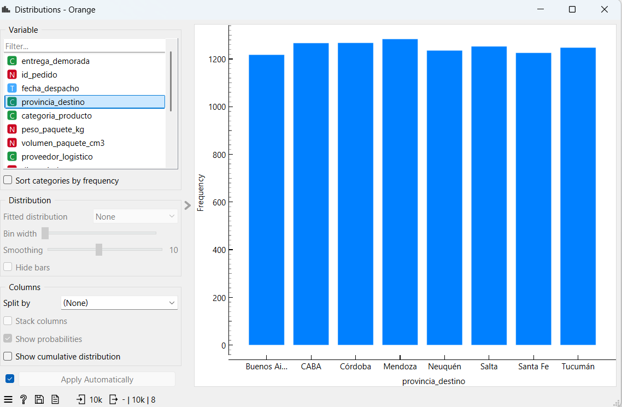
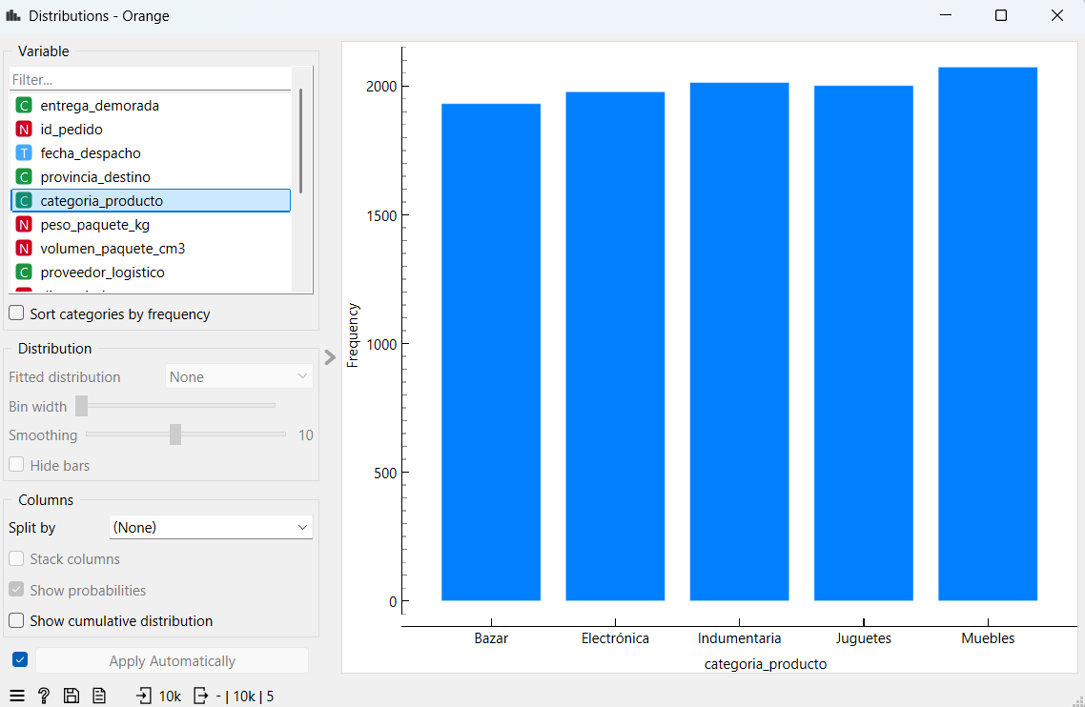
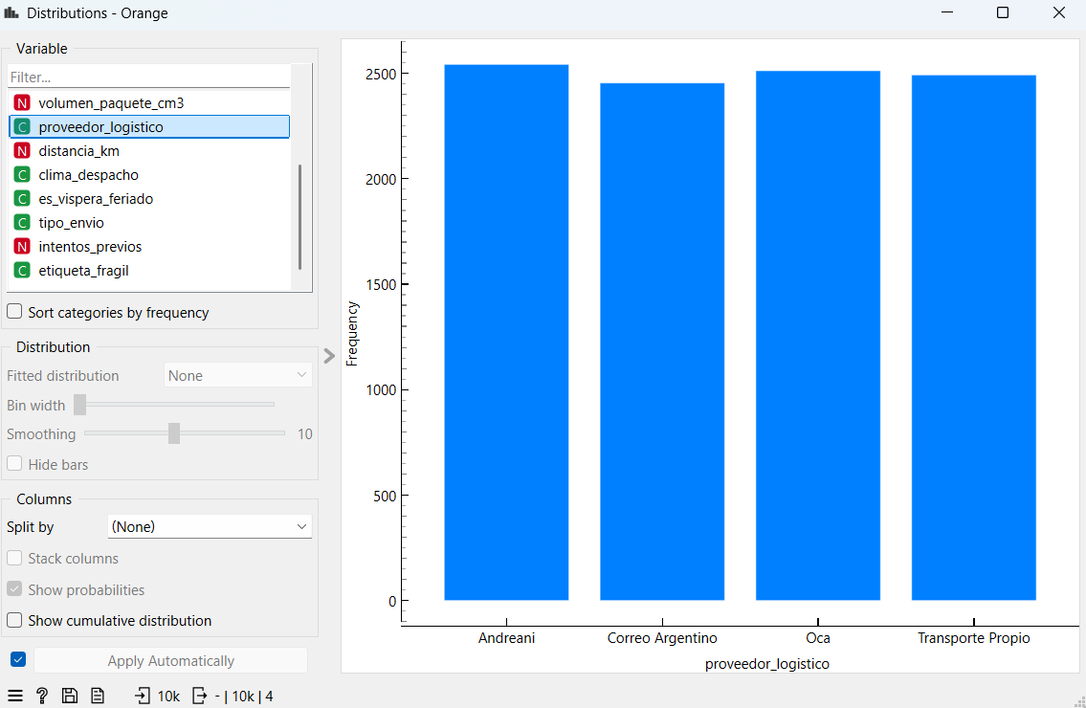
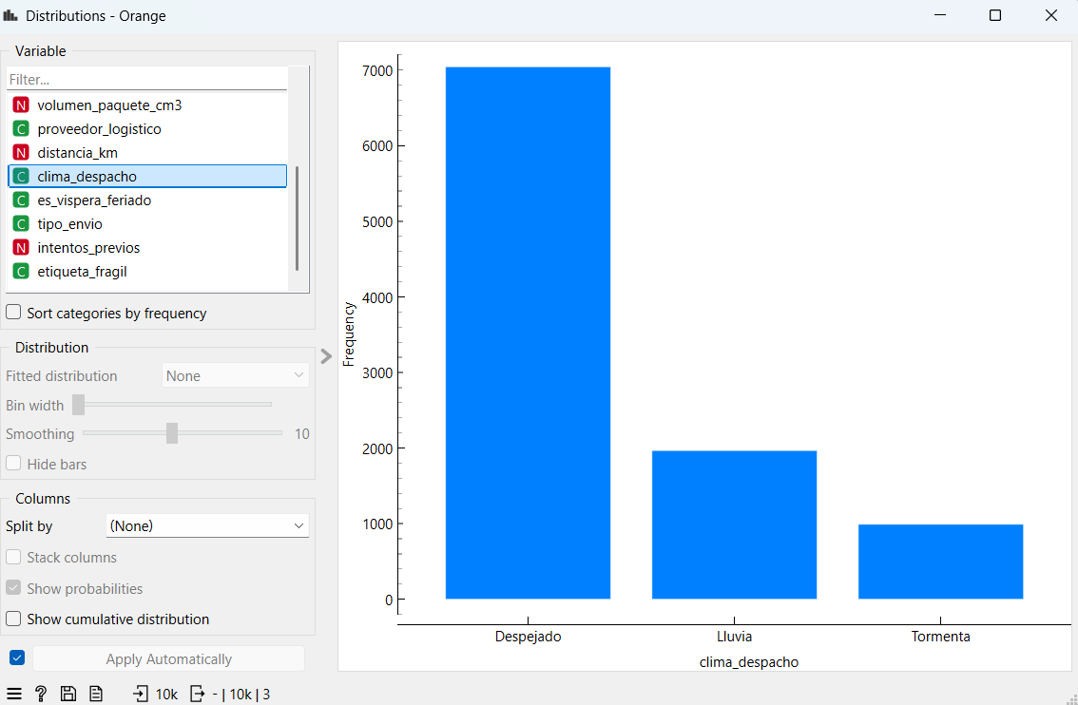
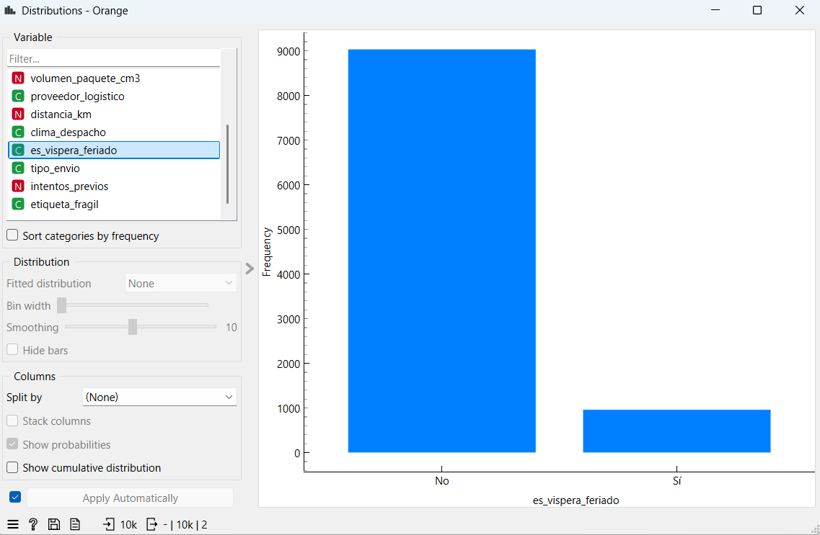
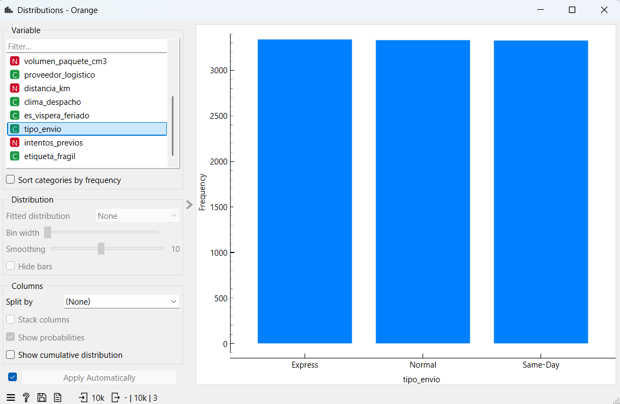
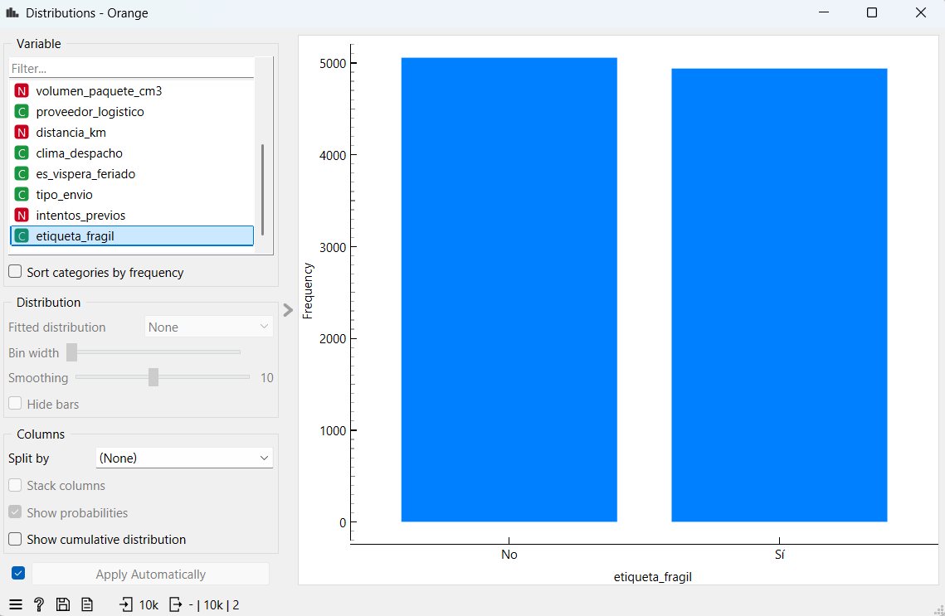

Lectura de las variables categóricas
- provincia_destino: aparecen categorías claras como Buenos Aires, CABA, Córdoba, Mendoza, Neuquén, Salta, Santa Fe y Tucumán. No se ven provincias repetidas por errores de escritura.
- categoria_producto: aparecen Bazar, Electrónica, Indumentaria, Juguetes y Muebles. Las categorías están limpias.
- proveedor_logistico: aparecen Andreani, Correo Argentino, Oca y Transporte Propio. No hay duplicados aparentes.
- clima_despacho: aparecen Despejado, Lluvia y Tormenta. Parece Correcto.
- es_vispera_feriado: aparecen No y Sí. No hay errores aparentes.
- tipo_envio: aparecen Express, Normal y Same-Day. Sin duplicados.
- etiqueta_fragil: aparecen No y Sí. Correcto.

No se detectaron inconsistencias visibles de formato en las variables categóricas. Por lo tanto, no fue necesario realizar transformaciones de unificación. Las variables fueron conservadas en su formato original.

Feature engineering (creación de nueva variable):
Como último paso del proceso de preprocesamiento, se utilizó el widget Formula de Orange para crear una nueva variable denominada indice_carga_distancia. Esta variable surge de multiplicar distancia_km por peso_paquete_kg, con el objetivo de representar de manera combinada la carga logística del envío.
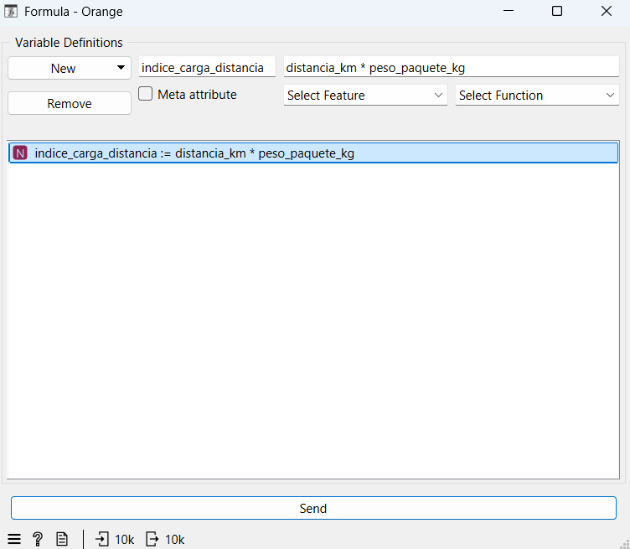

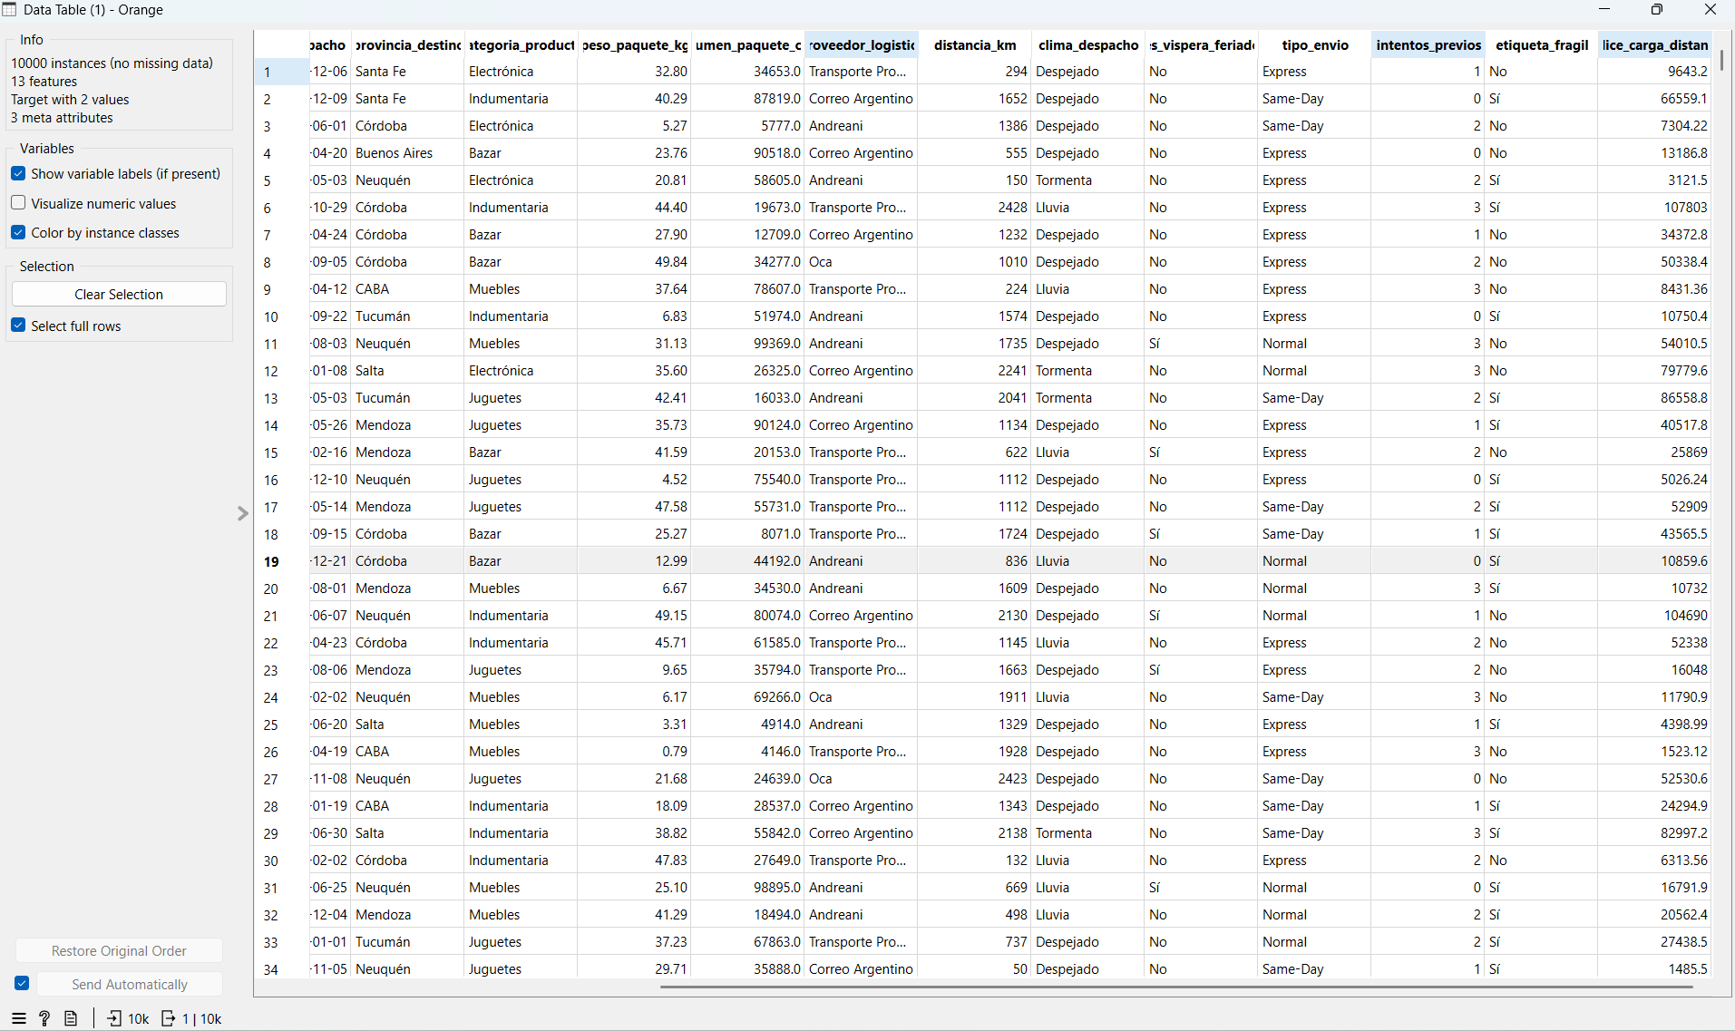
La lógica detrás de esta transformación es que un paquete pesado no implica la misma complejidad si recorre una distancia corta que si debe trasladarse muchos kilómetros. Por eso, al combinar peso y distancia, la nueva variable permite capturar una dimensión más completa del esfuerzo logístico asociado a cada envío. Esta variable fue incorporada como predictora para evaluar si aporta información adicional al modelo de clasificación de entregas demoradas.

Conclusión de la etapa de preprocesamiento:
El preprocesamiento permitió validar la calidad del dataset, excluir variables no adecuadas para el modelado y construir una nueva variable derivada con sentido operativo. A partir de estas decisiones, el dataset quedó preparado para avanzar hacia la etapa de modelado predictivo con variables más limpias, relevantes e interpretables para el problema de negocio.

MODELADO Y EVALUACIÓN
ETAPA 5 Y 6

Para la etapa de modelado se trabajó con el dataset ya preprocesado, luego de la limpieza de datos, la selección de variables relevantes y la construcción de la variable derivada indice_carga_distancia. Como ya sabemos la variable objetivo utilizada fue entrega_demorada, que clasifica los envíos en dos categorías: entregas a tiempo y entregas demoradas.
Una vez creada la nueva variable, se utilizó la función/comando Continuize para transformar las variables categóricas en numéricas (binarias) para que los modelos las puedan leer correctamente.
Con el objetivo de evaluar la capacidad predictiva de distintos enfoques, se dividió el dataset en dos subconjuntos: un 80% de los datos para entrenamiento y un 20% para testeo. Esta separación permite entrenar los modelos sobre una parte de la información y luego evaluar su desempeño sobre datos no utilizados durante el entrenamiento.

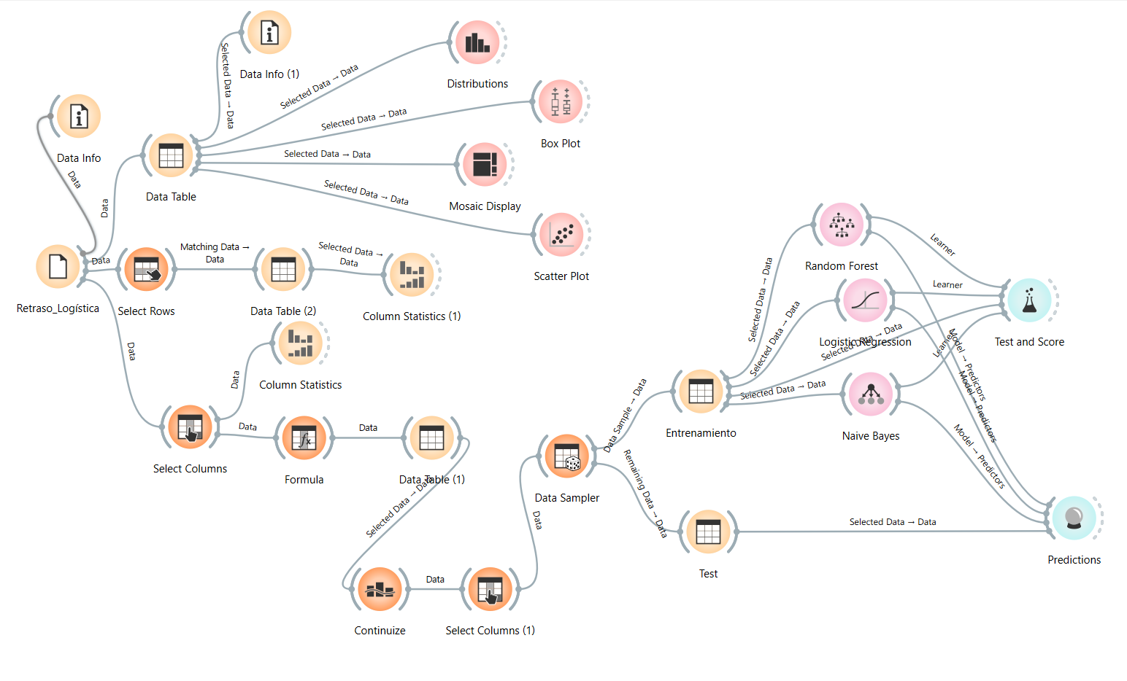

Como se puede observar, se compararon tres modelos de clasificación supervisada:

Modelo | Rol en el análisis
- Regresión Logística: | Modelo base e interpretable. Permite tener una referencia inicial y comprender relaciones generales entre variables.
- Random Forest: | Modelo de mayor complejidad, capaz de captar relaciones no lineales e interacciones entre variables.
- Naive Bayes: | Tercer modelo elegido, de enfoque probabilístico, simple y rápido de entrenar.

Los modelos fueron evaluados inicialmente en el conjunto/tabla de Entrenamiento mediante el widget Test and Score, utilizando validación cruzada con 10 repeticiones y estratificación activada. Luego, se aplicaron sobre el conjunto/tabla de Test mediante el widget Predictions, para observar su desempeño sobre datos no vistos previamente.

Hiperparámetros usados en cada modelo:
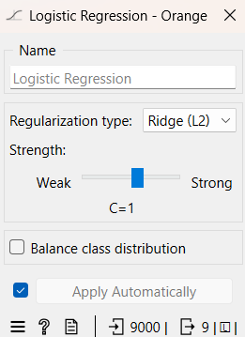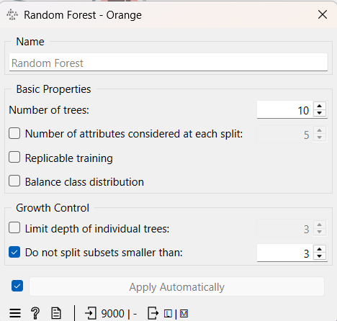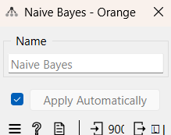
Aclaración: Naive Bayes sin Hiperparámetros aparentes.

Test and Score con target-promedio de las clases:
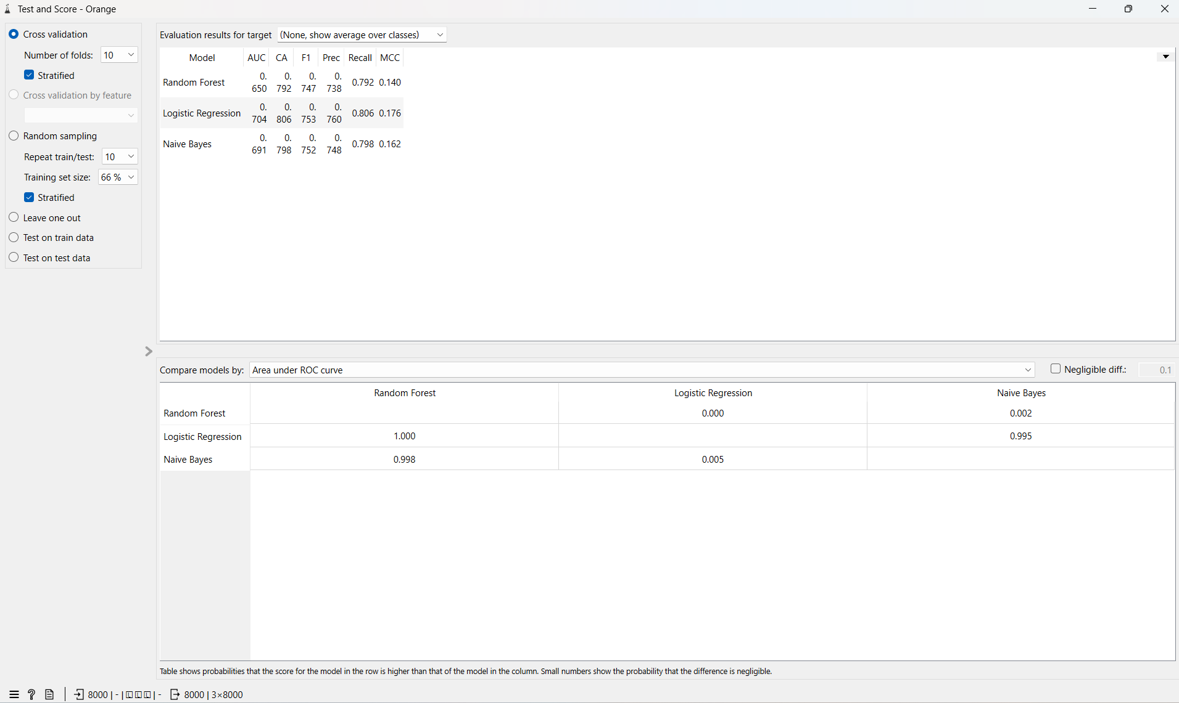

Predictions con target-promedio de las clases:
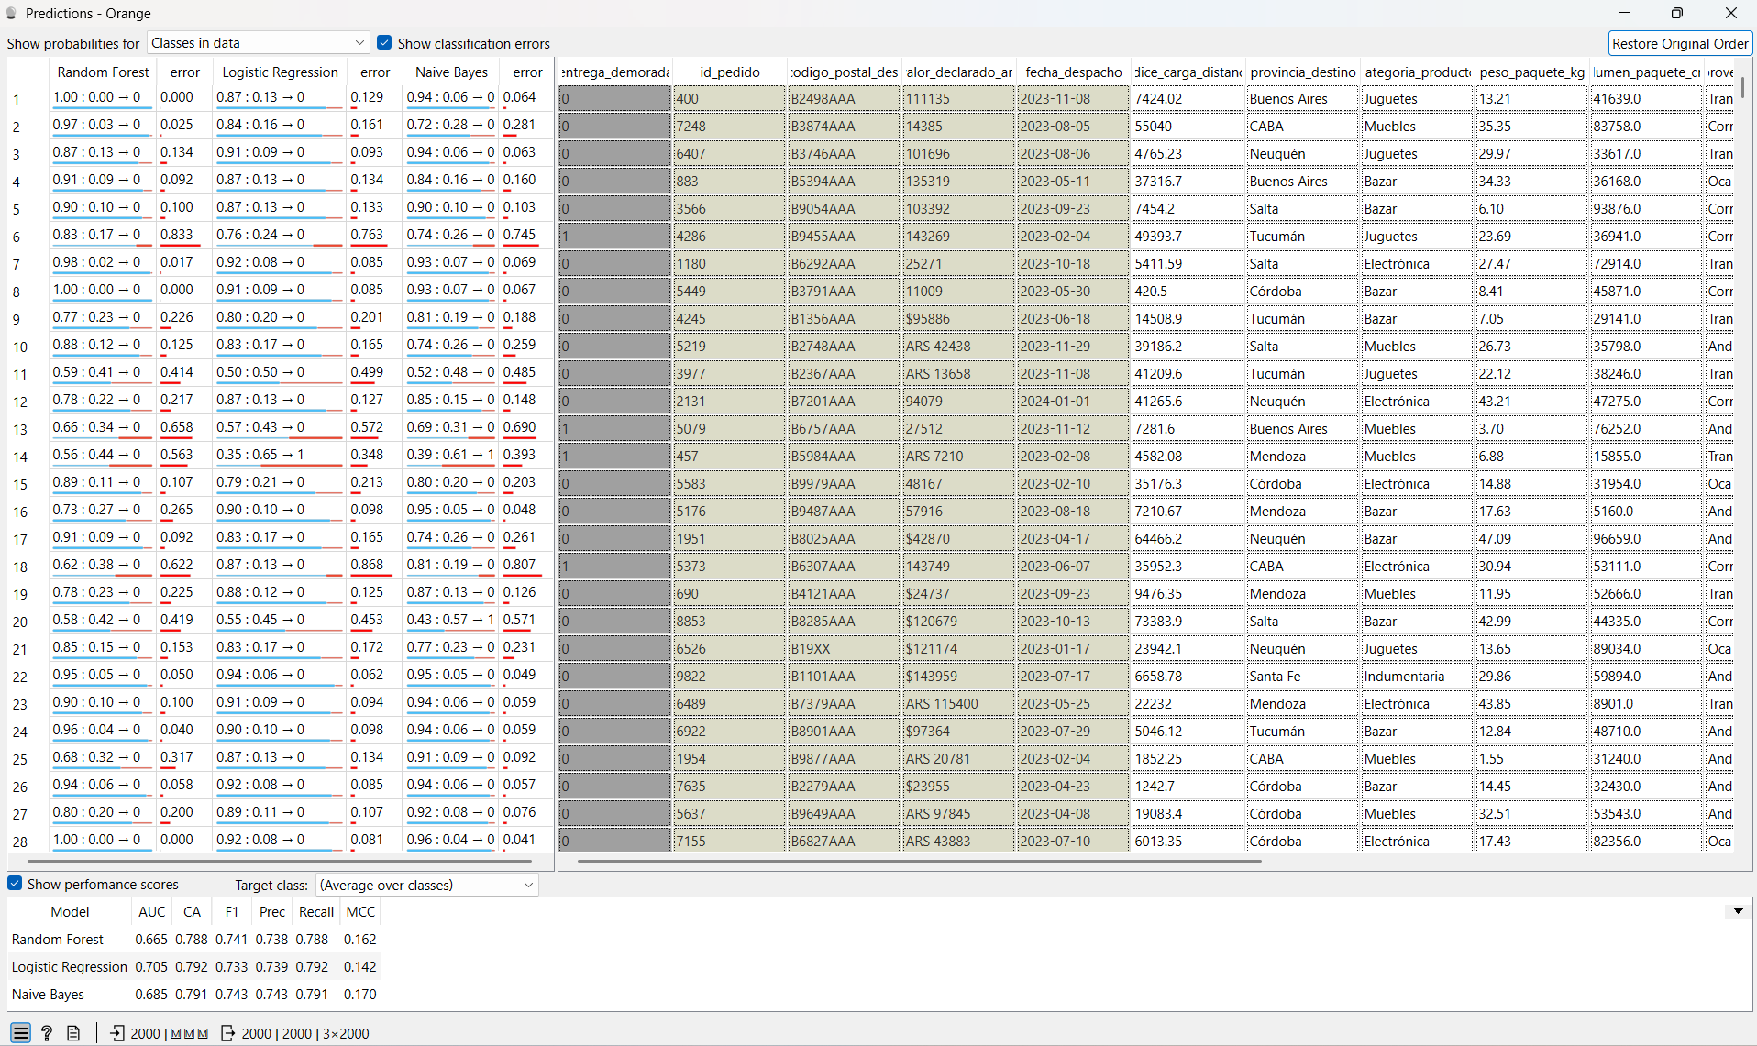

Análisis:
En primer lugar, se analizaron los resultados promedio de los modelos, considerando ambas clases del target. En el conjunto de entrenamiento, evaluado mediante Test and Score con validación cruzada, la Regresión Logística obtuvo el mejor desempeño general, con un AUC de 0.704, una Accuracy de 0.806, un F1-score de 0.753 y un MCC de 0.176. Naive Bayes presentó resultados muy cercanos, con un AUC de 0.691 y un F1-score de 0.752, mientras que Random Forest quedó levemente por debajo en la mayoría de las métricas.
Luego, al aplicar los modelos sobre el conjunto de test mediante Predictions, los resultados se mantuvieron relativamente estables. La Regresión Logística conservó el AUC más alto, con 0.705, y la mayor Accuracy, con 0.792. Sin embargo, Naive Bayes obtuvo el mejor F1-score, con 0.743, la mayor precisión, con 0.743, y el MCC más alto, con 0.170. Esto indica que, aunque la Regresión Logística separa mejor las clases en términos generales, Naive Bayes muestra un comportamiento más equilibrado en el conjunto de test.
Al comparar entrenamiento y test, no se observa evidencia clara de overfitting, ya que las métricas no caen de forma significativa al pasar a datos no vistos. Por ejemplo, la Regresión Logística mantiene un AUC prácticamente igual entre entrenamiento y test, y Naive Bayes también conserva valores similares. Esto sugiere que los modelos generalizan de manera razonable. Sin embargo, las métricas generales pueden ocultar problemas en la detección de la clase minoritaria, por lo que resulta necesario analizar específicamente la clase 1, correspondiente a las entregas demoradas.

Test and Score con target-clase 1:
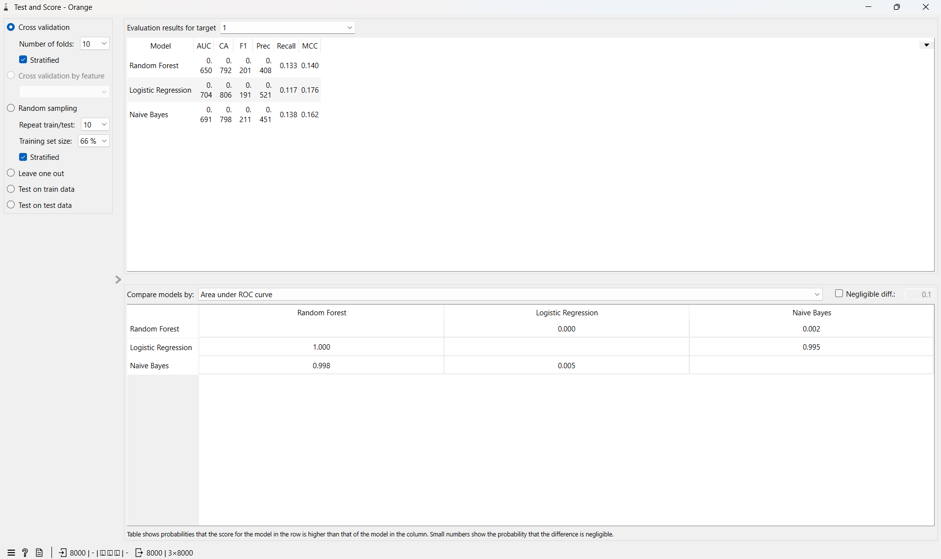

Predictions con target-clase 1:
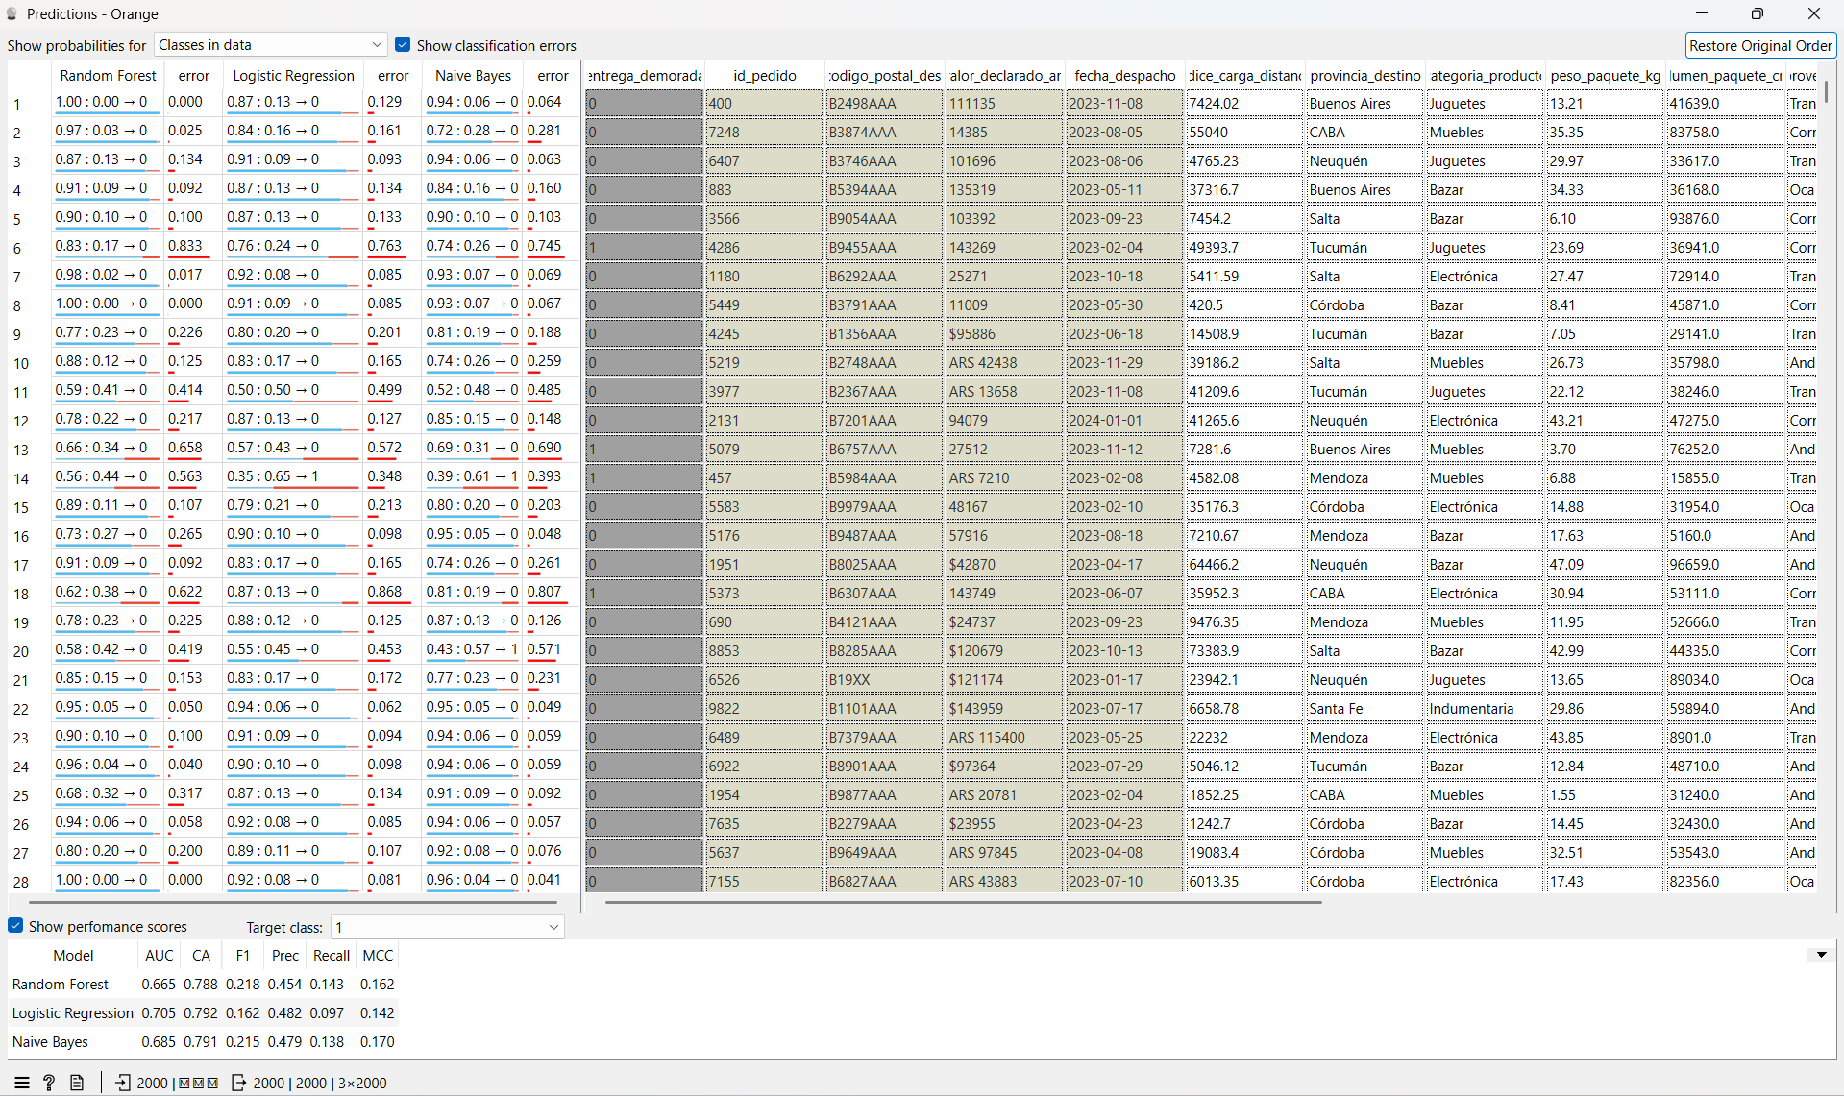

Análisis:
Al analizar específicamente la clase 1, correspondiente a las entregas demoradas, la interpretación cambia de manera importante. Si bien las métricas promedio mostraban resultados aceptables, las métricas de la clase demorada evidencian que los modelos tienen dificultades para detectar correctamente los casos de demora.
En el conjunto de entrenamiento, Naive Bayes obtuvo el mayor F1-score para la clase 1, con 0.211, y el mayor Recall, con 0.138. Random Forest presentó un desempeño muy cercano, con un F1-score de 0.201 y un Recall de 0.133. La Regresión Logística, aunque tuvo el mejor AUC y la mayor precisión, obtuvo un Recall de 0.117, lo que indica que detecta una proporción baja de las entregas efectivamente demoradas.
En el conjunto de test, Random Forest fue el modelo con mejor Recall para la clase demorada, con 0.143, y también el mayor F1-score, con 0.218. Naive Bayes quedó muy cerca, con un F1-score de 0.215 y un Recall de 0.138, además de presentar el MCC más alto, con 0.170. La Regresión Logística mantuvo el AUC más alto, con 0.705, pero su Recall bajó a 0.097, lo que significa que fue el modelo que menos demoras reales logró detectar.
Estos resultados muestran que no hay señales fuertes de overfitting, porque los valores obtenidos en test son similares a los del entrenamiento. El problema principal parece estar más relacionado con un posible underfitting respecto de la clase minoritaria, o con la dificultad de los modelos para aprender correctamente los patrones asociados a las entregas demoradas. Esto puede deberse al desbalance del target, ya que la mayoría de los casos corresponden a entregas a tiempo.
Desde el punto de vista del negocio, el error más costoso es el falso negativo: clasificar una entrega como “a tiempo” cuando en realidad se demorará. Este error impide que la empresa pueda anticiparse al cliente, enviar un aviso preventivo o aplicar una compensación. Por eso, para este problema, el Recall y el F1-score de la clase 1 son métricas especialmente relevantes.
En función exclusivamente de estos resultados, Random Forest aparece como el modelo más conveniente para detectar demoras, ya que obtiene el mayor Recall y F1-score en el conjunto de test para la clase 1. Sin embargo, Naive Bayes también presenta un desempeño competitivo y un MCC superior. La Regresión Logística, aunque es interpretable y presenta buen AUC general, resulta menos adecuada si el objetivo principal es detectar la mayor cantidad posible de entregas demoradas.

ETAPA DE PRUEBAS

Creemos que los resultados no fueron los que esperábamos entonces se realizaron diferentes pruebas para testear la posibilidad de aumentar dichos resultados.

Prueba 1
Nueva variable derivada dia_semana_despacho:
En la versión 2.0 del pipeline se incorporó la variable dia_semana_despacho, derivada de fecha_despacho, con el objetivo de evaluar si el día de salida del paquete aportaba información predictiva sobre la demora. La fecha original se mantuvo como meta, mientras que el día de semana fue incluido como feature categórica.

Resultados:

Test and score:

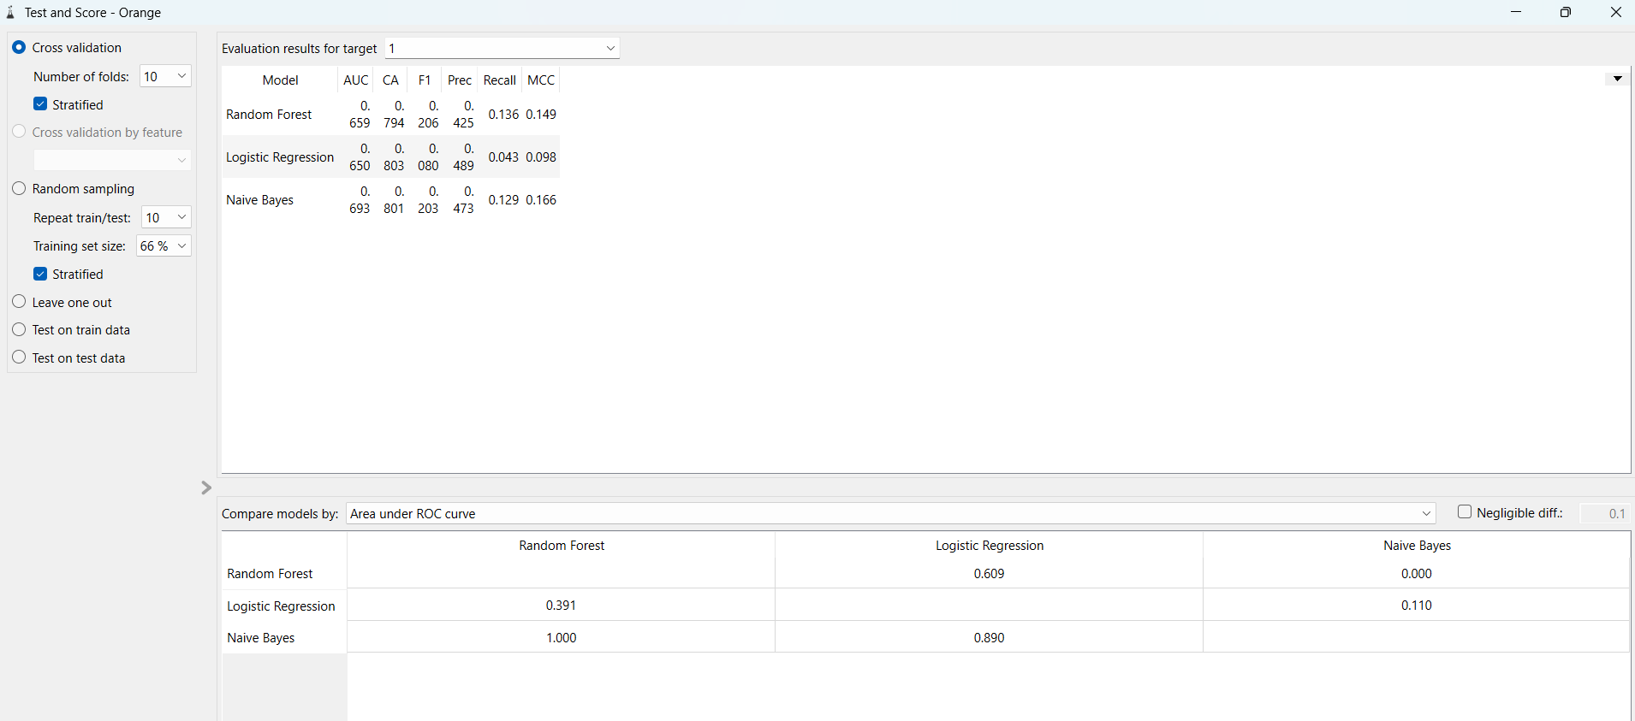

Predictions:
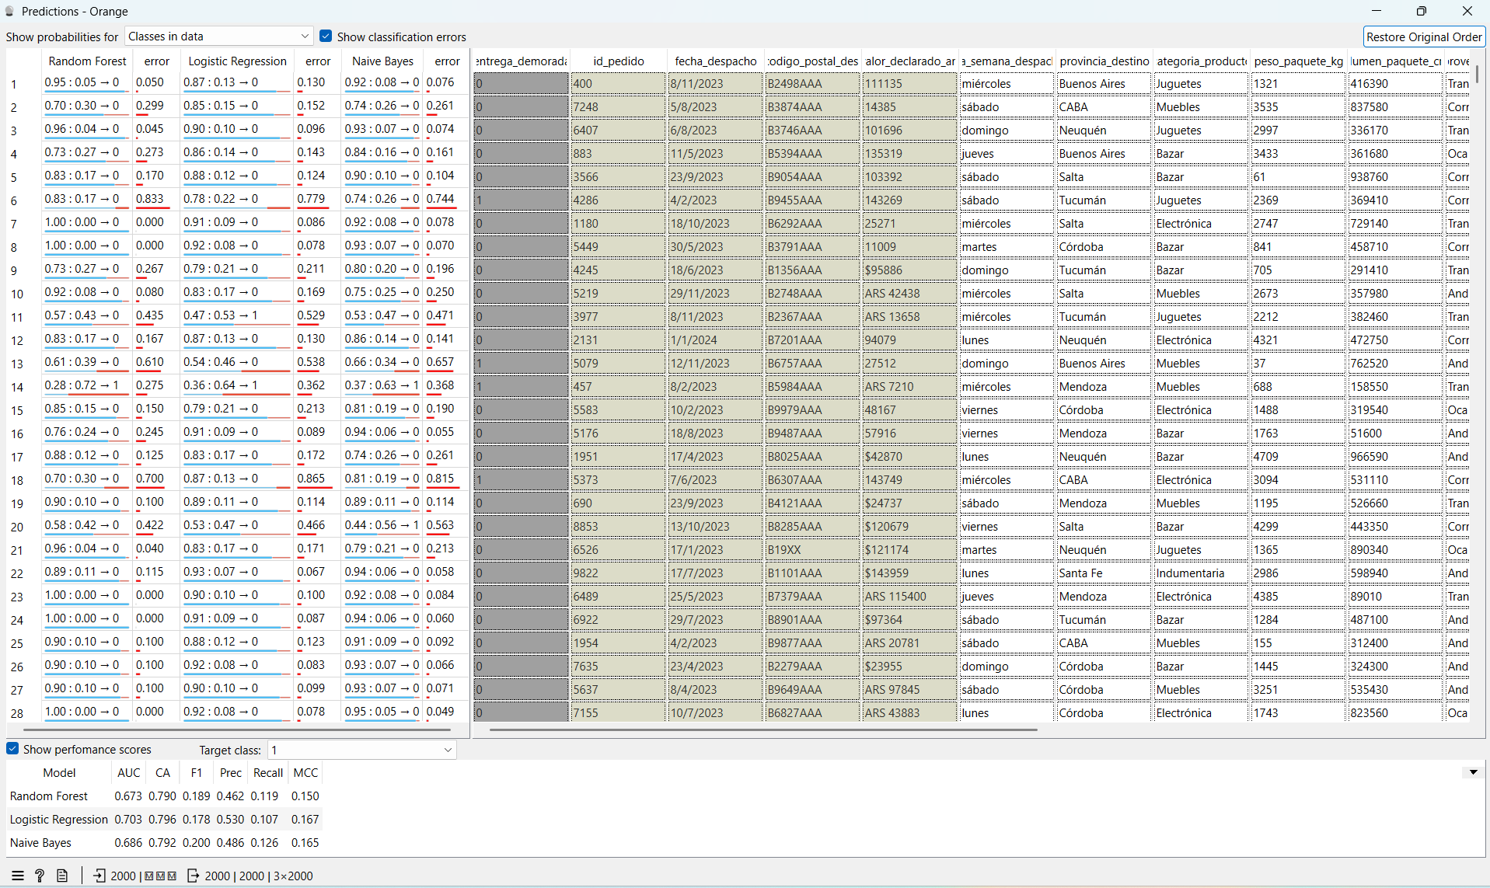
Los resultados muestran que la nueva variable no produjo una mejora sustancial en la detección de la clase 1. Si bien los modelos mantienen niveles de Accuracy cercanos al 79%-80%, el Recall continúa siendo bajo, lo que indica que todavía identifican una proporción limitada de las entregas demoradas reales. Esto confirma que, en un problema con clases desbalanceadas, el Accuracy no alcanza para evaluar correctamente el desempeño del modelo.
En el conjunto de test, Naive Bayes obtuvo el mayor Recall para la clase 1, con un valor de 0.126, seguido de Random Forest con 0.119. Sin embargo, ambos valores siguen siendo bajos para el objetivo de negocio, ya que el modelo debería anticipar la mayor cantidad posible de demoras. Por lo tanto, la variable dia_semana_despacho puede aportar información adicional, pero no alcanza por sí sola para resolver el problema de detección de retrasos.

Prueba 2
Limpieza de la variable valor_declarado_ars:
Como segunda prueba de mejora, se decidió limpiar la variable valor_declarado_ars, ya que originalmente contenía símbolos de moneda y caracteres de texto mezclados con valores numéricos. A partir de ella se creó la variable valor_declarado_limpio, con formato numérico mediante el widget Formula, para que pudiera ser incorporada como feature dentro de los modelos.
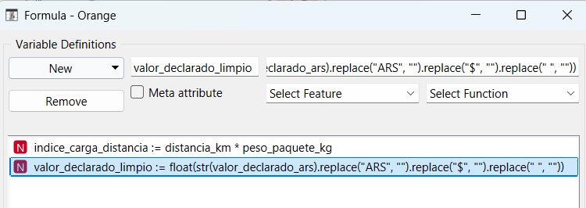
Resultados:
Test and Score:
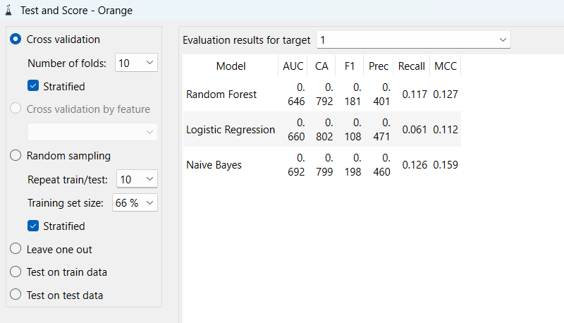
Predictions:
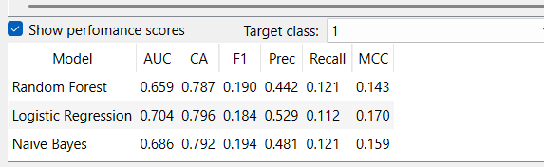

El objetivo de esta transformación fue evaluar si el valor económico declarado del paquete aportaba información relevante para anticipar entregas demoradas. Luego de incorporar esta variable, los resultados no mostraron una mejora sustancial en el Recall de la clase 1. En el conjunto de predicciones, Random Forest pasó de un Recall de 0.119 a 0.121 y Logistic Regression de 0.107 a 0.112, mientras que Naive Bayes descendió levemente de 0.126 a 0.121.
Por lo tanto, la limpieza de valor_declarado_ars tuvo un aporte predictivo limitado. Esto sugiere que el valor declarado del producto no es, por sí solo, una variable suficientemente explicativa para mejorar la detección de entregas demoradas.

Prueba 3
Nueva variable es_fin_de_semana:
Como tercera prueba de mejora, se creó la variable es_fin_de_semana, derivada de dia_semana_despacho, con el widget Formula. El objetivo fue simplificar la información temporal y evaluar si la distinción entre días hábiles y fines de semana permitía capturar mejor posibles diferencias operativas en la logística de despacho.
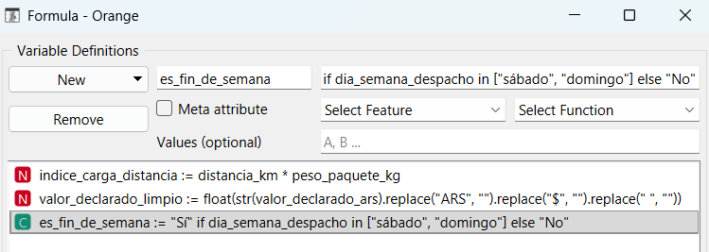
Resultados:
Test and Score:
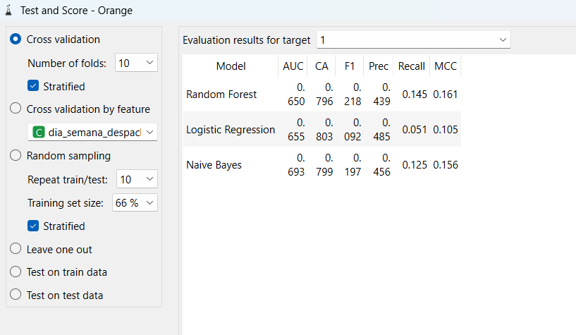
Predictions:
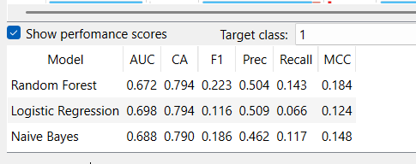

A partir de estos resultados, se observa que Random Forest fue el modelo con mejor desempeño para el objetivo principal del trabajo, ya que obtuvo el mayor Recall para la clase 1, con un valor de 0.143. Esto significa que logró identificar una mayor proporción de entregas demoradas reales en comparación con los otros modelos evaluados. Además, también presentó el mejor F1-score y el mejor MCC, lo que refuerza su elección como el modelo más equilibrado para este problema.
Si bien Logistic Regression obtuvo el AUC más alto, su Recall fue considerablemente menor, con un valor de 0.066. Esto indica que, aunque el modelo tiene cierta capacidad general para separar clases, no resulta tan útil para el objetivo de negocio, ya que detecta muy pocas entregas demoradas. En cambio, Random Forest logra un mejor equilibrio entre detección de demoras y precisión de las alertas.
De todos modos, el Recall obtenido sigue siendo bajo en términos absolutos. Esto muestra que el modelo todavía tiene dificultades para identificar correctamente la clase minoritaria. Sin embargo, la prueba con es_fin_de_semana permitió mejorar parcialmente el desempeño de Random Forest.

Prueba 4
En esta prueba se decidieron realizar diferentes cambios.
En primer lugar, se observó que los días de semana con más envíos demorados, a pesar de que la diferencia sea poca, son domingo y jueves.
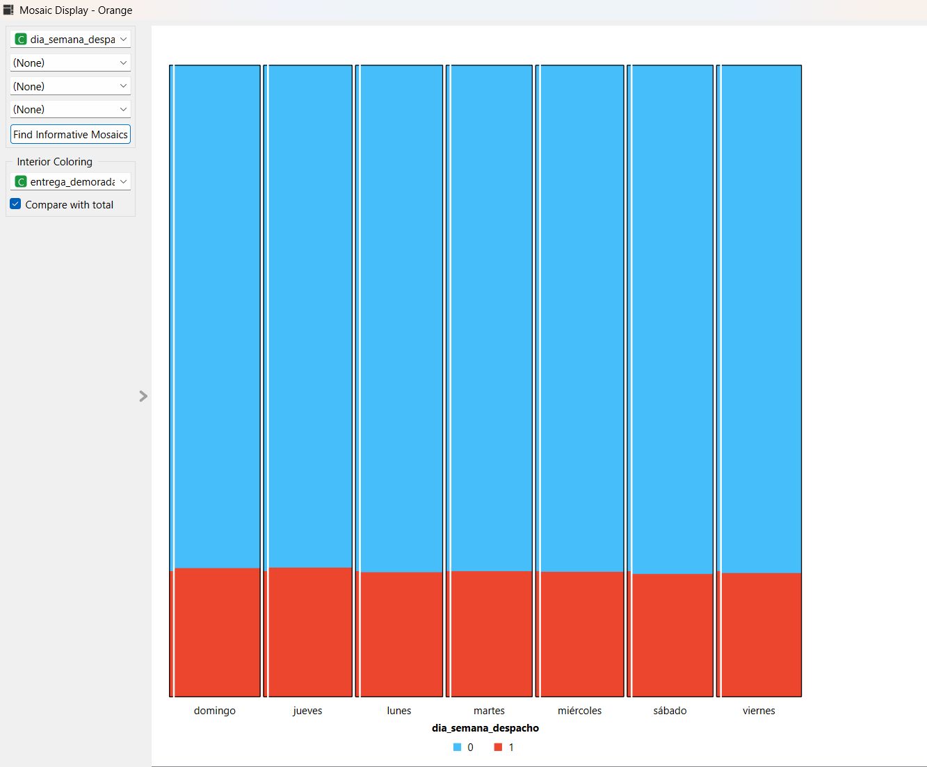
Es por esto por lo que, de todas formas, ambos días fueron incluidos como features.

Lo mismo ocurrió con las provincias de destino, Buenos Aires y Córdoba mostraban un pequeño incremento en los envíos demorados por lo que se los incluyo como features.
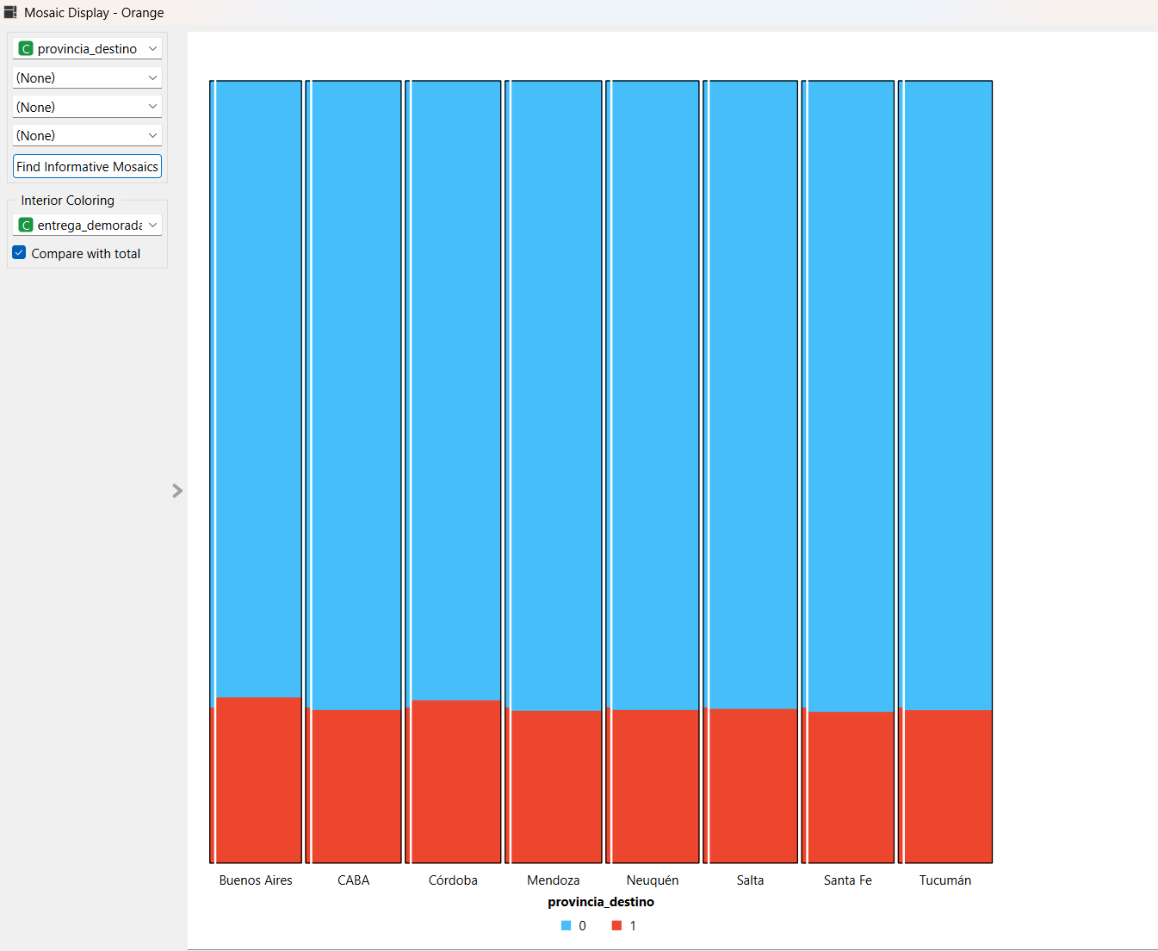

Exactamente el mismo fue el caso para Proveedor Logístico, donde Transporte propio y Correo Argentino presentaron más envíos fuera de tiempo.
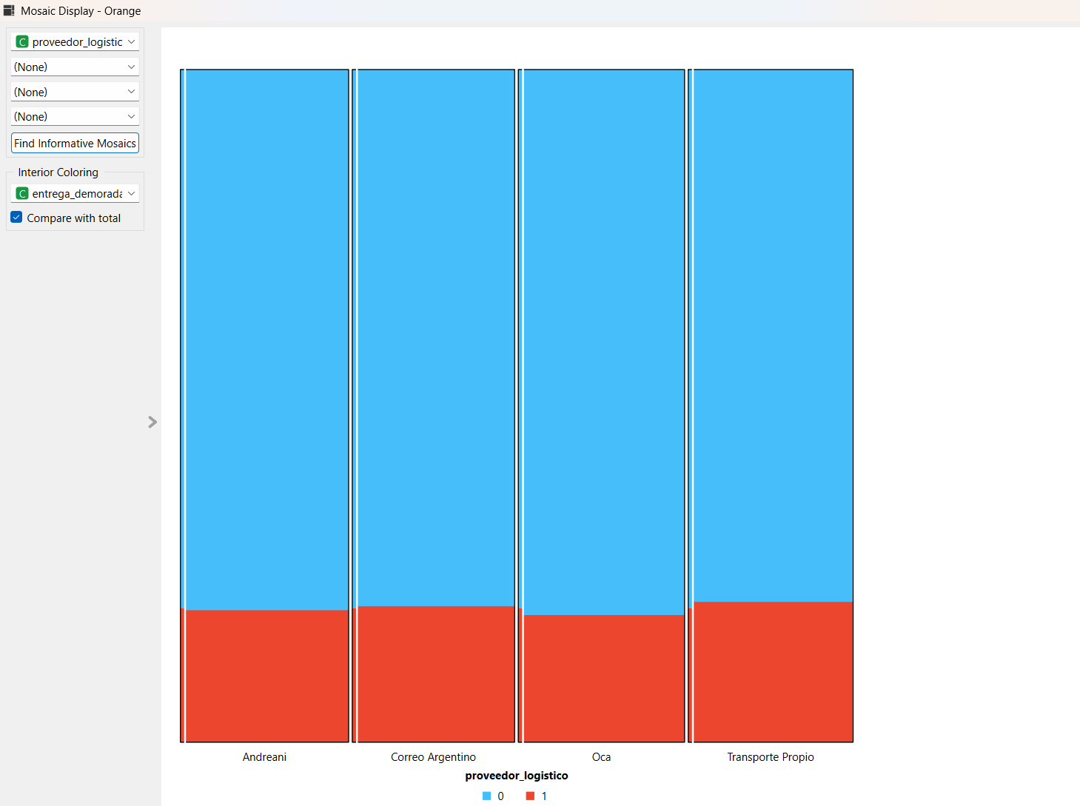

Como último cambio, se ajustaron los Hiperparámetros de los modelos. Específicamente Random Forest y Logistic Regression agregan el parámetro Balance Class Distribution, el cual fue activado. El mismo le indica al modelo que penalice más los errores cometidos sobre la clase minoritaria (demorados), de forma proporcional al desbalance.
Orange advierte: "Weighting by class may decrease performance". Esto se refiere al accuracy general, que efectivamente bajó. Sin embargo, al ser el Recall la métrica prioritaria para el negocio, esta caída en accuracy es aceptada conscientemente a cambio de una mejora significativa en la detección de demoras.
Por otro lado, también se ajusto el número de árboles del Random Forest con el fin de mejorar la estabilidad del modelo. Al tener más árboles, el resultado final depende menos de un árbol individual y se vuelve menos “aleatorio”.
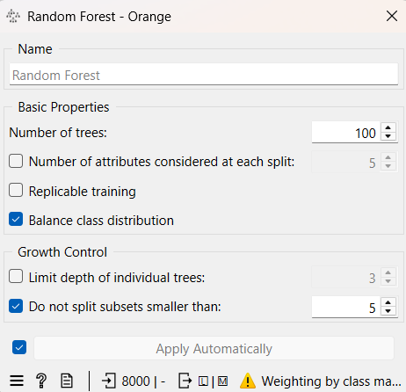
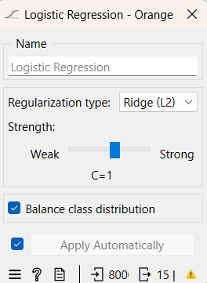

Resultados:
Test and Score:
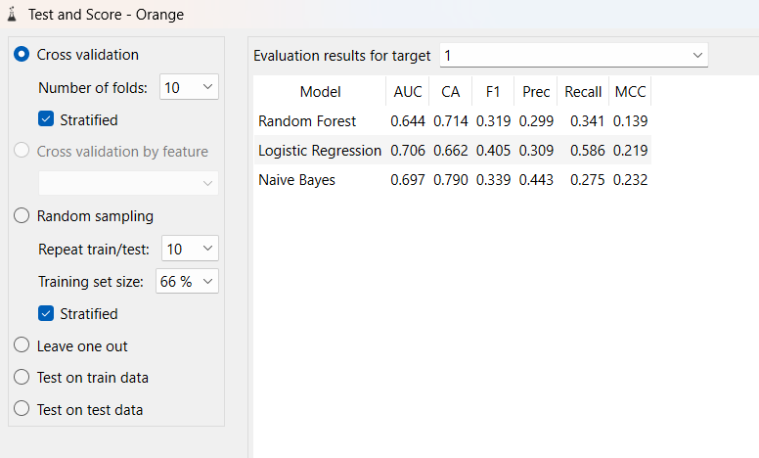

Predictions:
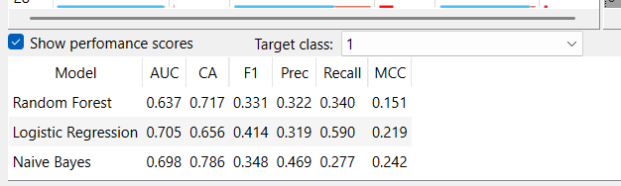

La mejora más importante se observa en Logistic Regression, cuyo Recall alcanzó 0.590. Esto representa un cambio significativo respecto de la mejor versión anterior, donde el Recall más alto de la clase 1 había sido 0.143 con Random Forest. Es decir, el modelo pasó de detectar una proporción muy baja de entregas demoradas a identificar cerca del 59% de los casos demorados reales.
Este resultado confirma que la modificación con mayor impacto fue la activación de Balance class distribution. Al equilibrar el peso de las clases, el modelo comenzó a prestar mayor atención a la clase minoritaria, lo que permitió mejorar fuertemente el Recall. Sin embargo, esta mejora tuvo un costo: el Accuracy de Logistic Regression bajó a 0.656 y la Precision quedó en 0.319. Esto indica que el modelo detecta muchas más demoras, pero también genera más falsos positivos, es decir, más casos clasificados como demorados, aunque finalmente lleguen a tiempo.
Desde el punto de vista del negocio, este trade-off puede ser aceptable. En este problema, el error más costoso es el falso negativo: predecir que un envío llegará a tiempo cuando en realidad se va a demorar. Ese error impide anticiparse al reclamo del cliente, enviar una notificación preventiva o tomar medidas compensatorias. Por eso, aunque la Precision disminuya, el aumento del Recall resulta valioso si el objetivo principal es detectar la mayor cantidad posible de demoras reales.
En conclusión, esta prueba muestra que el bajo Recall no se debía únicamente a la selección inicial de variables, sino también al desbalance de clases. La incorporación de variables seleccionadas a partir del EDA ayudó a refinar el modelo, pero el cambio más determinante fue el ajuste de balanceo de clases. A partir de esta prueba, Logistic Regression con Balance class distribution activado se posiciona como el modelo más adecuado si se prioriza la detección de entregas demoradas, ya que logró el mayor Recall de la clase 1.

Prueba 5:
Limpieza de la variable codigo_postal_dest:
Para esta prueba decidimos trabajar sobre la variable codigo_postal_dest, ya que presentaba inconsistencias de formato. En lugar de utilizar el código postal original como variable predictiva, se creó una variable derivada llamada codigo_postal_valido, cuyo objetivo fue identificar si el código postal cargado tenía un formato válido o inválido.
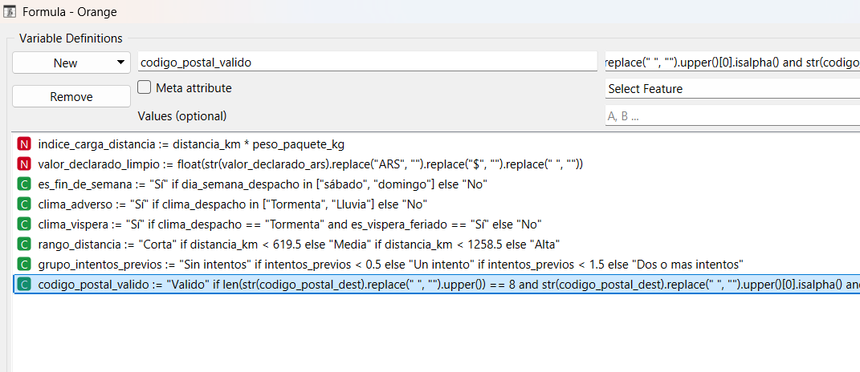
La decisión de crear esta variable se basó en que el código postal original podía introducir ruido en el modelo, ya que contenía valores mal cargados, incompletos o con formatos inconsistentes. Además, utilizar el código postal completo como categoría podía generar demasiados valores distintos, dificultando la interpretación y aumentando la complejidad del modelo. Por eso, se optó por una transformación más simple: distinguir entre registros con código postal válido e inválido, con formato B1428AAA como válido.
Test and score:
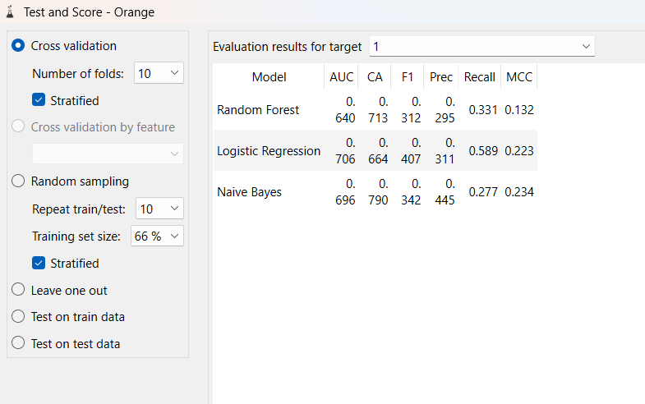

Predictions:
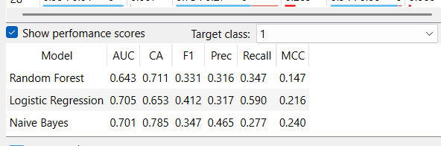

Luego de incorporar codigo_postal_valido, los resultados en Test & Score mostraron una leve mejora en algunas métricas. Sin embargo, en Predictions los resultados se mantuvieron prácticamente iguales respecto de la versión anterior. Esto indica que la variable puede aportar cierta información en la validación cruzada, pero no generó una mejora significativa sobre el conjunto de test.

Prueba 6:
Nuevas variables rango_distancia y grupo_intentos_previos:
Como última prueba para mejorar el Recall de la clase 1, se utilizaron los resultados del análisis exploratorio realizado con Mosaic Display. En primer lugar, se observó la variable distancia_km, donde los rangos de mayor distancia mostraban una proporción relativamente más alta de entregas demoradas.
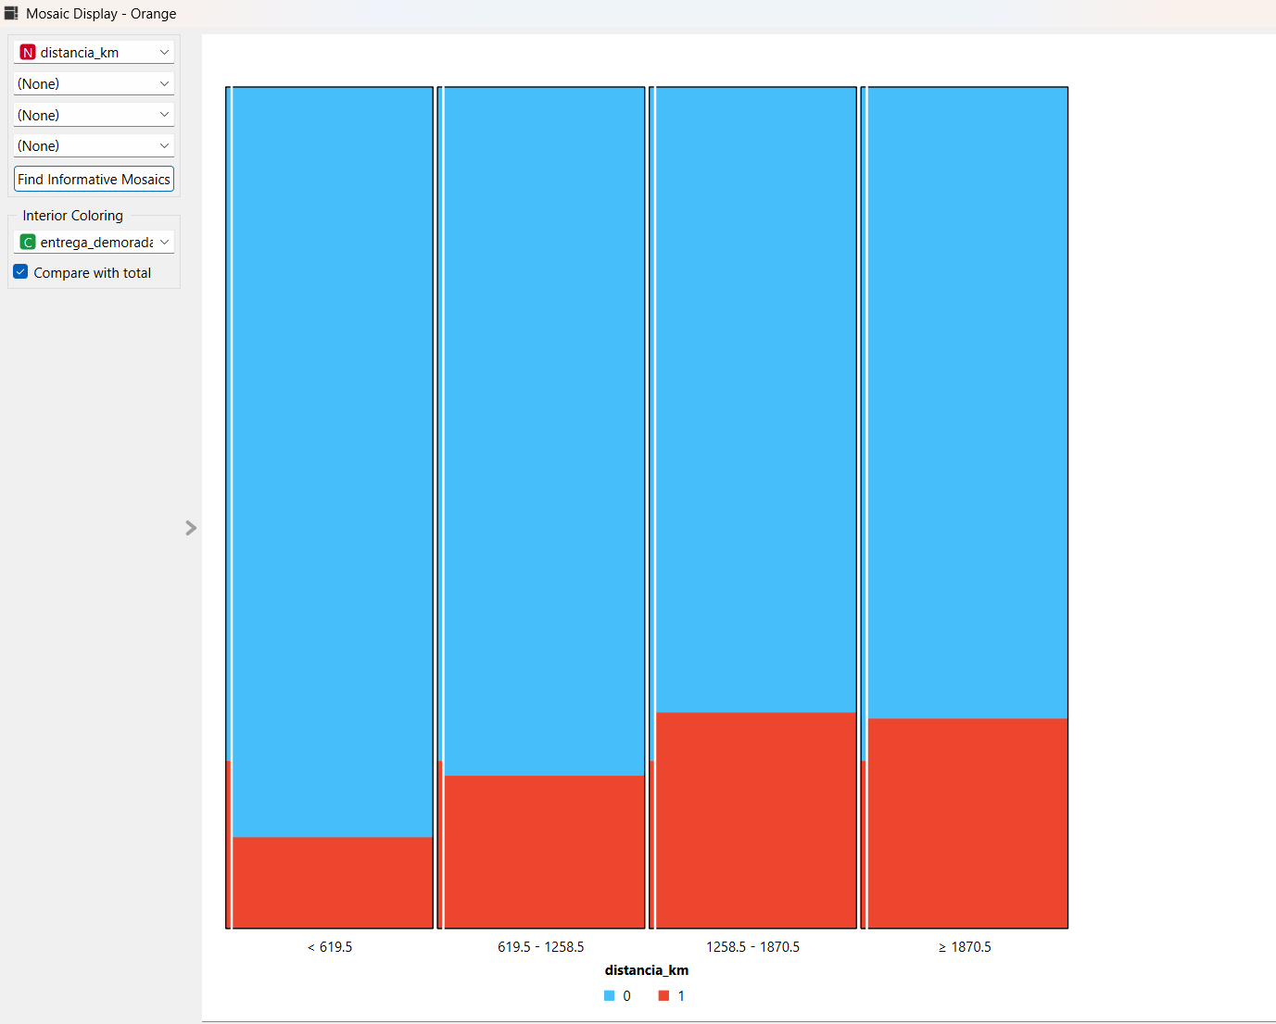
A partir de este patrón, se construyó la variable rango_distancia, dividiendo la distancia en tres categorías: corta, media y alta. Luego, se incorporó al modelo específicamente la categoría rango_distancia = Alta, ya que concentraba los rangos donde visualmente se observaba mayor proporción de demoras.

En segundo lugar, se analizó la variable intentos_previos. En el Mosaic Display se observó que la segunda columna, correspondiente a un intento previo, mostraba una proporción mayor de entregas demoradas en comparación con otros grupos.
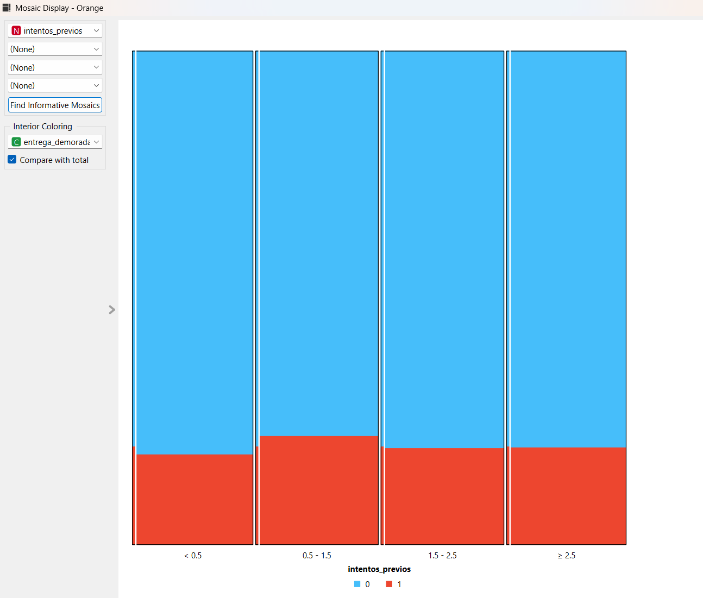
Por eso, se creó la variable grupo_intentos_previos, que agrupa los casos en: sin intentos, un intento, y dos o más intentos. Para el modelo se incluyó la categoría grupo_intentos_previos = Un intento, con el objetivo de capturar ese patrón observado durante el EDA.
Esta prueba se complementó con la selección de otras variables y categorías de anteriores pruebas que habían mostrado mayor relación visual con el target, como provincia_destino = Córdoba, provincia_destino = Buenos Aires, proveedor_logistico = Transporte Propio, algunos días de despacho y condiciones climáticas. De esta manera, el modelo quedó construido con variables seleccionadas a partir de patrones observados en el análisis exploratorio, reduciendo parte del ruido de categorías que no aportaban diferencias significativas.
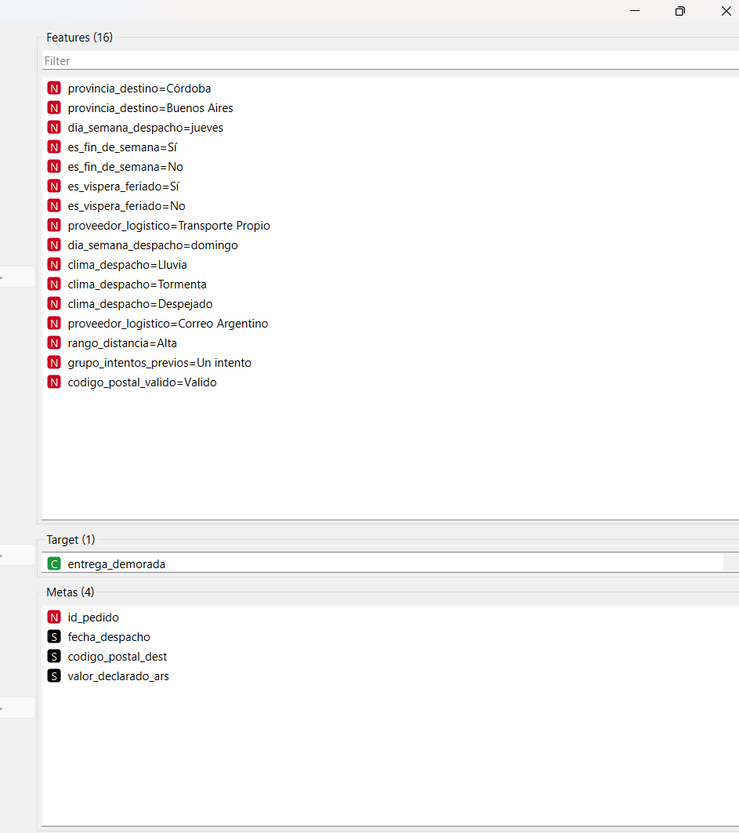

Resultados:
Test and score:
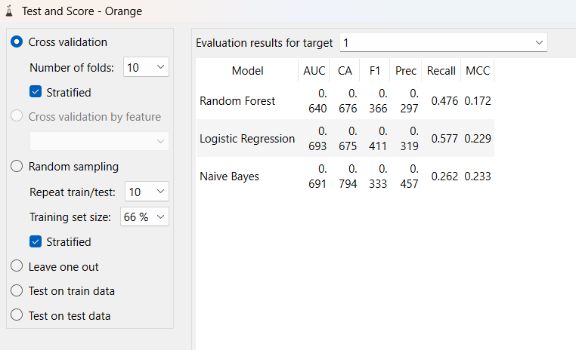

Predictions:
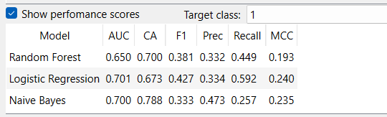

En comparación con la prueba anterior, los resultados de Predictions muestran una mejora en los modelos principales. Random Forest aumentó su Recall de aproximadamente 0.347 a 0.444, lo que indica que logró detectar una mayor proporción de entregas demoradas reales. Logistic Regression también mejoró levemente, pasando de un Recall de 0.590 a 0.592, pero además aumentó su F1-score de 0.412 a 0.427 y su MCC de 0.216 a 0.240, lo que indica una mejora más equilibrada en el desempeño general del modelo.
En Test and Score, los resultados no mejoraron de forma uniforme en todos los modelos. Sin embargo, en el conjunto de Predictions, que permite observar el comportamiento sobre el set separado para test, sí se evidenció una mejora parcial, especialmente en Random Forest y Logistic Regression.

Prueba 7:
Eliminación de Outliers:
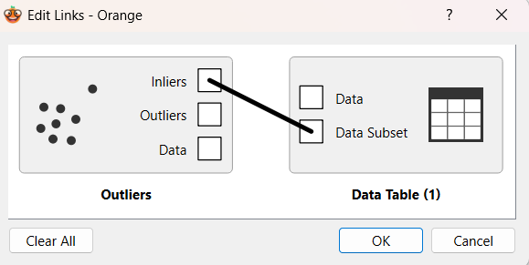
Mediante el uso del Widget Outliers, se ignoraron los Outliers del dataset para verificar si representaban ruido para el modelo y así poder mejorar las métricas.
Resultados:
Test and Score:
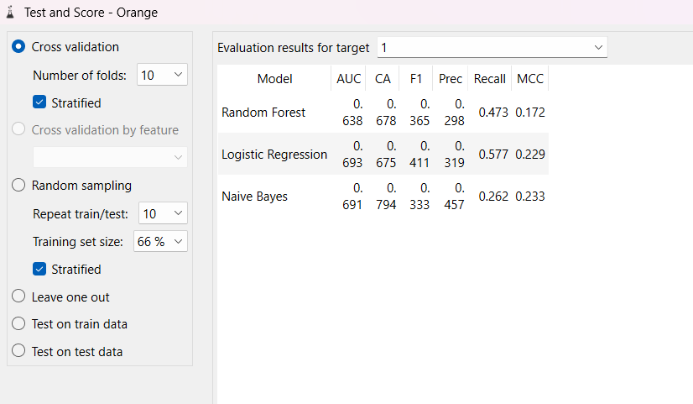

Predictions:
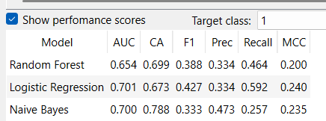

Resultados:
Se observa que el uso del widget Outliers prácticamente no modificó el desempeño general de los modelos. En Logistic Regression y Naive Bayes, las métricas se mantuvieron exactamente iguales tanto en Test and Score como en Predictions, por lo que el tratamiento de Outliers no tuvo impacto sobre estos modelos.
El único modelo que mostró variaciones fue Random Forest, aunque los cambios fueron muy leves. En Test and Score, sus métricas se mantuvieron casi estables: el AUC bajó apenas de 0.640 a 0.638, el CA subió de 0.676 a 0.678 y el Recall bajó levemente de 0.476 a 0.473. En cambio, en Predictions sí se observa una pequeña mejora en varias métricas: el AUC pasó de 0.650 a 0.654, el F1 de 0.381 a 0.388, el Recall de 0.449 a 0.464 y el MCC de 0.193 a 0.200.
En conclusión, ignorar los outliers no generó un cambio relevante en el rendimiento global del pipeline. La mejora más visible aparece en Random Forest sobre Predictions, especialmente en la detección de la clase 1, pero la diferencia es muy pequeña.

ANÁLISIS DE LA MATRIZ DE CONFUSIÓN (PREDICTIONS):

Análisis de los modelos a partir de la matriz de confusión

MÉTRICAS
MODELO | ACCURACY | PRECISION | RECALL | F1-SCORE | AUC
Random Forest | 0,702 | 0,338 | 0,464 | 0,391 | 0,652
Logistic Regression | 0,673 | 0,334 | 0,592 | 0,427 | 0,701
Naive Bayes | 0,788 | 0,473 | 0,257 | 0,333 | 0.700
Métricas usadas para la matriz (Prueba 6):

A partir de la matriz de confusión, se compararon los tres modelos evaluados: Random Forest, Logistic Regression y Naive Bayes. El análisis se realizó sobre el conjunto de test, compuesto por 2.000 registros.

Random Forest
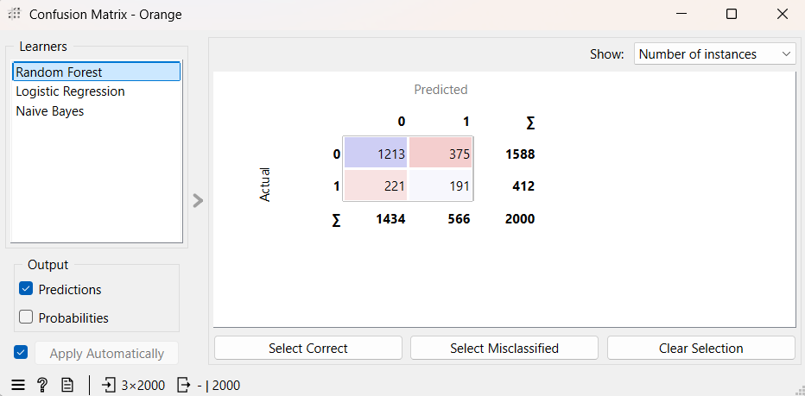

El modelo Random Forest clasificó correctamente 1.213 entregas a tiempo y 191 entregas demoradas. A su vez, generó 375 falsos positivos, es decir, envíos que fueron clasificados como demorados, aunque finalmente llegaron a tiempo, y 221 falsos negativos, correspondientes a entregas que sí se demoraron, pero fueron clasificadas como entregas a tiempo.
En términos de negocio, Random Forest logró detectar 191 de las 412 entregas demoradas reales, alcanzando un Recall aproximado de 0,464 para la clase 1. Esto significa que identificó cerca del 46% de las demoras reales. Si bien este resultado es mejor que el de Naive Bayes, todavía deja sin detectar más de la mitad de los casos demorados.
Su Accuracy aproximada es de 0,702, pero como el objetivo principal no es solamente acertar en términos generales, sino detectar la mayor cantidad posible de entregas demoradas, Random Forest no resulta el modelo más conveniente frente a Logistic Regression.

Logistic Regression
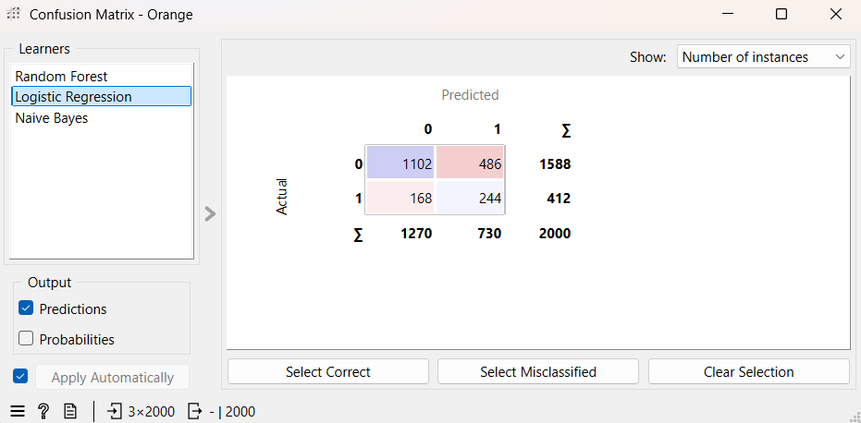

El modelo Logistic Regression clasificó correctamente 1.102 entregas a tiempo y 244 entregas demoradas. También generó 486 falsos positivos y 168 falsos negativos.
Este modelo logró detectar 244 de las 412 entregas demoradas reales, alcanzando un Recall aproximado de 0,592 para la clase 1. Esto significa que identificó cerca del 59% de las demoras reales, siendo el modelo con mejor desempeño para detectar los casos que más le importan al negocio.
Si bien Logistic Regression genera una mayor cantidad de falsos positivos, este costo se considera aceptable en el contexto del problema. Un falso positivo puede implicar enviar una alerta o compensación innecesaria, pero un falso negativo implica no avisarle al cliente sobre una demora real. Por eso, aunque la Accuracy del modelo sea menor, aproximadamente 0,673, su mayor Recall lo vuelve más útil para una estrategia preventiva.
Además, Logistic Regression obtuvo un F1-score aproximado de 0,427 para la clase 1, lo que muestra que mantiene el mejor equilibrio entre detección de demoras y precisión de las alertas dentro de los modelos evaluados.

Naive Bayes
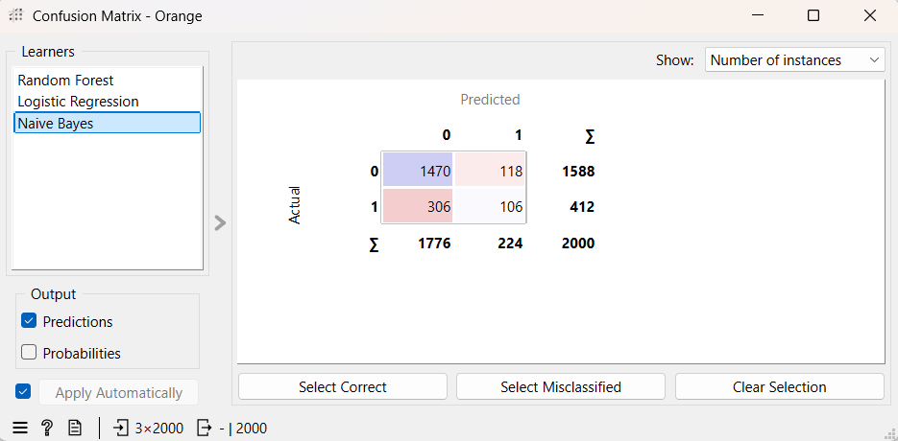

El modelo Naive Bayes clasificó correctamente 1.470 entregas a tiempo y 106 entregas demoradas. También generó 118 falsos positivos y 306 falsos negativos.
A primera vista, Naive Bayes presenta la mayor Accuracy, con un valor aproximado de 0,788, y también la mejor Precision para la clase 1, cercana a 0,473. Esto significa que, cuando el modelo predice una demora, tiene una proporción relativamente alta de aciertos.
Sin embargo, su principal debilidad es el bajo Recall. Naive Bayes solo detectó 106 de las 412 entregas demoradas reales, alcanzando un Recall aproximado de 0,257. En otras palabras, dejó sin detectar casi tres cuartas partes de las demoras reales. Desde el punto de vista del negocio, esto lo vuelve menos adecuado, porque no cumple con el objetivo principal de anticipar la mayor cantidad posible de retrasos.

MATRIZ DE CONFUSIÓN
MODELO | VERDADEROS NEGATIVOS | FALSOS POSITIVOS | FALSOS NEGATIVOS | VERDADEROS POSITIVOS
Random Forest | 1213 | 375 | 221 | 191
Logistic Regression | 1102 | 486 | 168 | 244
Naive Bayes | 1470 | 118 | 306 | 106

Selección del modelo final
En función de la matriz de confusión, el modelo elegido es Logistic Regression. Esta decisión se justifica porque es el modelo que mejor responde al objetivo principal del negocio: detectar la mayor cantidad posible de entregas demoradas.
Aunque Naive Bayes obtuvo la mayor Accuracy y la mejor Precision, su Recall fue demasiado bajo, por lo que dejó pasar muchas entregas demoradas sin detectar. Random Forest mostró un desempeño intermedio, con mejor Recall que Naive Bayes, pero inferior al de Logistic Regression.
Logistic Regression, en cambio, alcanzó el mayor Recall para la clase demorada, con un valor aproximado de 0,592, detectando 244 de las 412 entregas demoradas reales. Por lo tanto, se selecciona como modelo final, ya que prioriza la reducción de falsos negativos, que son el error más costoso para el negocio. En este caso, es preferible aceptar una mayor cantidad de falsas alarmas antes que no advertir a clientes cuyos envíos efectivamente se van a demorar.

INTERPRETACIÓN
ETAPA 7

Para poder interpretar al modelo y entender preguntas como:
- ¿Qué aprendió el modelo?
- ¿Qué variables importan más?
- ¿Se confirmaron las hipótesis del EDA?
- ¿Qué recomendaciones concretas podemos dar?
Analizamos el Nomogram conectado al modelo ganador, Logistic Regression.

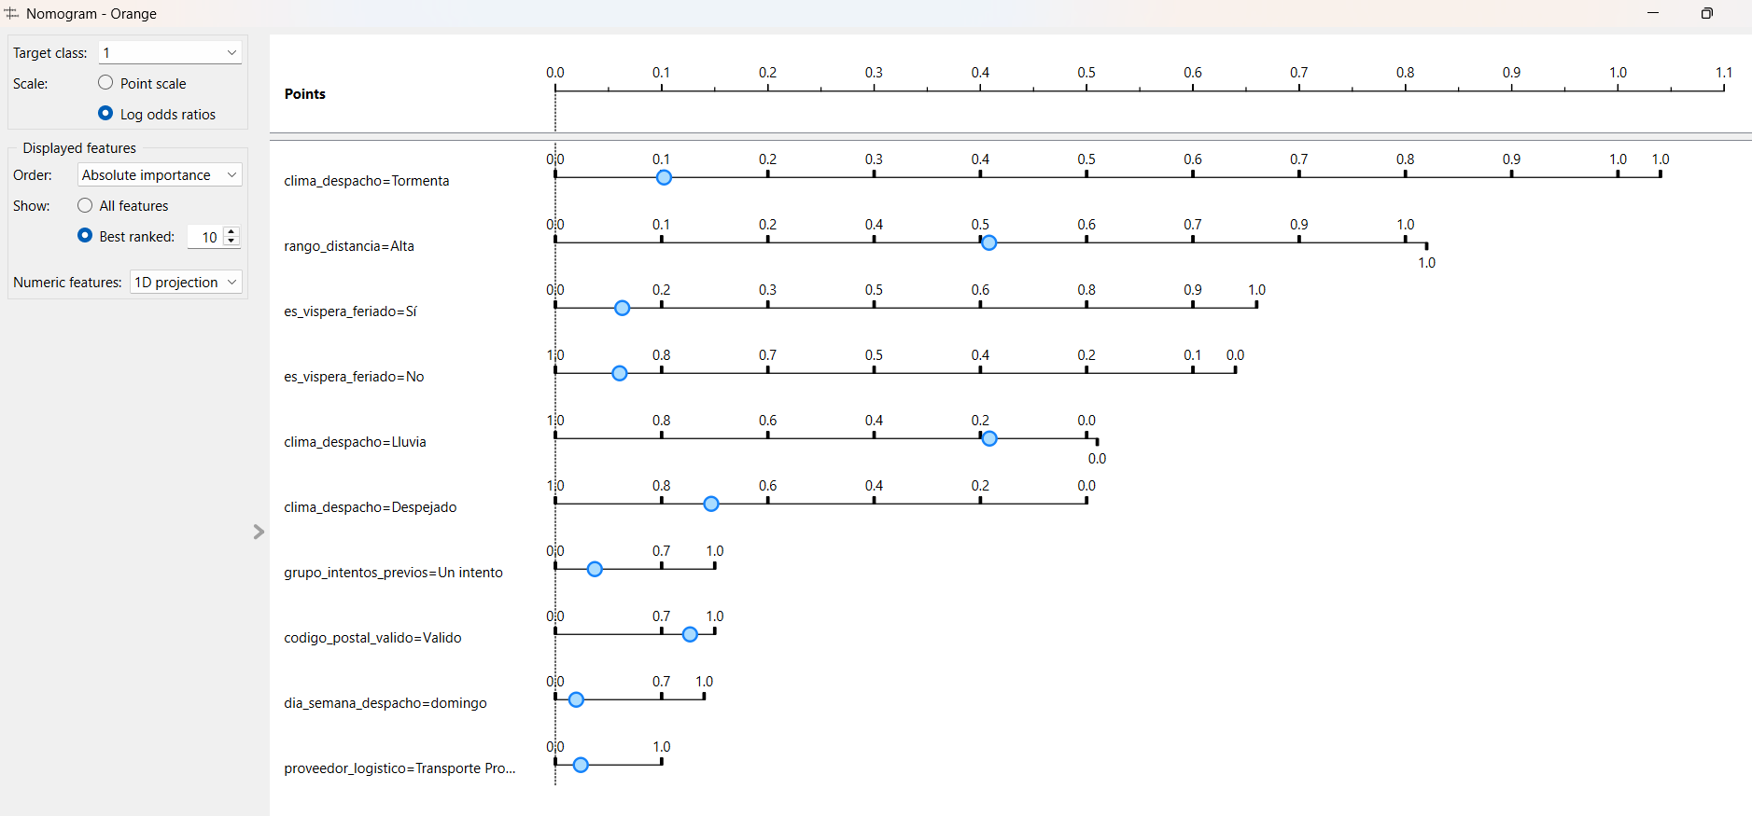

Se observa que las variables con mayor peso en la predicción de demoras son clima_despacho = Tormenta, rango_distancia = Alta (una de las variables derivadas creadas a partir de distancia_km) y es_vispera_feriado = Sí. Esto indica que el modelo identifica como factores relevantes aquellas condiciones que pueden aumentar la complejidad operativa del envío.
En primer lugar, la presencia de tormenta aparece como una de las variables más importantes, lo cual resulta coherente con el análisis exploratorio previo. Las condiciones climáticas adversas pueden afectar rutas, tiempos de traslado, disponibilidad de transporte y operación de reparto.
En segundo lugar, la variable rango_distancia = Alta también presenta un peso relevante, entendiendo que las distancias mas largas son un factor que afecta la entrega debido a la dificultad de calcular el tiempo que va a tardar el pedido en llegar por las contingencias posibles.
Por último, la variable es_vispera_feriado también aparece entre las más importantes del modelo. Esto sugiere que los despachos realizados en días cercanos a feriados pueden tener mayor riesgo de demora, posiblemente por menor disponibilidad operativa, acumulación de pedidos o restricciones en la distribución.
Respecto a las hipótesis planteadas en el EDA, esta captura sirve para decir que el modelo confirma bastante bien las tres hipótesis:
H1- Los envíos con mayor distancia_km tienen mayor probabilidad de sufrir una demora.
H2- Los envíos despachados en días de tormenta tienen mayor probabilidad de demorarse que los enviados con clima despejado o lluvia.
H3- Los envíos despachados en víspera de feriado tienen mayor probabilidad de presentar demora.

RECOMENDACIONES:
A partir de los hallazgos del modelo, se proponen tres recomendaciones concretas de negocio:
En primer lugar, se recomienda activar alertas preventivas para los envíos despachados en días de tormenta. Dado que el clima adverso aparece como una de las variables más relevantes del modelo, la empresa podría utilizar esta información para anticiparse a posibles retrasos y enviar comunicaciones proactivas al cliente antes de que se genere un reclamo.
En segundo lugar, se recomienda priorizar el seguimiento operativo de los envíos de larga distancia. Deberían monitorear con mayor frecuencia estos envíos, revisar su trazabilidad y anticipar posibles problemas en el recorrido.
En tercer lugar, se recomienda reforzar la planificación logística en vísperas de feriado. La empresa podría tomar medidas preventivas en esos días, como aumentar la capacidad operativa, coordinar mejor con los proveedores logísticos o ajustar las promesas de entrega. Esto permitiría reducir el riesgo de incumplimiento y mejorar la experiencia del cliente.

Estas recomendaciones permiten traducir los resultados del modelo en acciones concretas. En lugar de usar el modelo únicamente como una herramienta técnica de predicción, la empresa podría incorporarlo como apoyo para la toma de decisiones operativas, priorizando recursos en los envíos con mayor probabilidad de demora.

Hallazgo sorprendente o contraintuitivo:
Un hallazgo contraintuitivo del modelo es que la variable es_fin_de_semana=Sí presenta una importancia baja dentro del Nomograma, a pesar de que intuitivamente podría esperarse que los fines de semana estén más asociados a retrasos logísticos. En principio, podría suponerse que una menor actividad operativa o menor disponibilidad de transporte durante esos días aumentaría la probabilidad de demora. Sin embargo, el modelo no le asigna un peso relevante a esta variable.
Este resultado sugiere que el hecho de que un despacho ocurra en fin de semana no es, por sí solo, un factor determinante de demora. En cambio, el modelo parece otorgar mayor importancia a condiciones más específicas del contexto logístico, como clima_despacho=Tormenta, rango_distancia=Alta y es_vispera_feriado=Sí. Incluso variables más puntuales, como dia_semana_despacho=domingo, parecen aportar más información que la categoría amplia de fin de semana.
Desde el punto de vista del negocio, este hallazgo es relevante porque indica que las acciones preventivas no deberían activarse simplemente por tratarse de un fin de semana, sino en función de factores operativos más concretos y con mayor capacidad predictiva.

